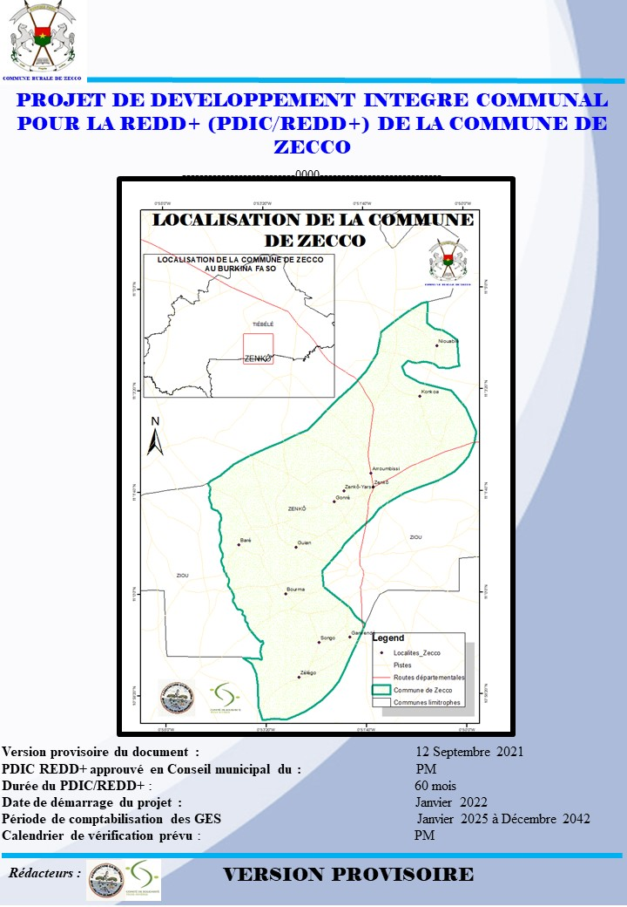

TABLE DES MATIERES

TABLE DES MATIERES i
Liste des tableaux ii
Liste des figures ii
Sigles et abréviations iii
I. INFORMATIONS GENERALES 1
II. Brève présentation de la commune 2
III. Description du PDIC/REDD+ 5
3.1 Quelles sont les « contraintes » auxquelles le PDIC REDD + répond ? : 5
3.2 Description globale du PDIC / REDD + 9
IV. Espaces de conservation de la commune 10
4.1. Espace de conservation de Gonré 10
4.1.1. Description de la forêt villageoise de Gonré 10
4.1.2. Description détaillée des activités du PDIC REDD + de l’espace de conservation de Gonré 11
4.1.2.1. Activités directement liées à la réduction des émissions de gaz à effet de serre 11
4.1.2.2 Activités induites d’amélioration des productivités et des revenus dans l’espace de conservation de Gonré 15
4.2. Espace de conservation Zecco (forêt communale) 20
4.2.1. Description de l’espace de conservation Zecco (forêt communale de Zecco) 20
4.2.2. Description détaillée des activités du PDIC REDD + de l’espace de conservation Zecco (forêt communale de Zecco) 21
4.2.2.1. Activités directement liées à la réduction des émissions de gaz à effet de serre 21
4.2.2.2 Activités induites d’amélioration des productivités et des revenus dans l’espace de conservation de de la forêt communale de Zecco 24
4.3. Espace de conservation de la forêt sacrée de Baré 28
4.3.1. Description de la forêt villageoise de Baré (forêt sacrée) 28
4.3.2. Activités induites d’amélioration des productivités et des revenus dans l’espace de conservation de Baré (forêt villageoise) 28
4.4. Le suivi évaluation et la capitalisation du PDIC/REDD+ de Zecco 29
4.5. Budget détaillé du PDIC REDD+ 31
4.6. Cadre logique du PDIC REDD+ 41
4.7 Synthèse des activités par espace de conservation 49
4.8. Carte de localisation des investissements du PDIC/ REDD + par site 53
V. Résultats attendus 56
5.1 Résultats attendus en termes de bénéficiaires (directs et indirects) impactés par chacune des activités du PDIC REDD+ 56
5.2 Résultats attendus en termes de séquestration de carbone pour chacune des activités du PDIC 60
5.3 résultats attendus en termes de co-bénéfices 62
5.3.1. Au niveau environnemental 62
5.3.2. Au niveau socioéconomique 62
5.3.3. Au niveau institutionnel 63
VI. Principaux risques dans la mise en œuvre des PDIC/REDD+ 63
6.1. Au niveau environnemental 63
6.2. Au niveau socioéconomique 64
6.3. Au niveau institutionnel 64
ANNEXES I
Annexe 1 : Chronogramme indicatif détaillé des activités II
Annexe 2 : Listes et contacts des personnes et structures rencontrées V
Annexe 3 : Quelques photos du processus d’élaboration du PDIC/REDD+ de Zecco VI

Liste des tableaux
Tableau I: Récapitulatif des financements du PDIC / REDD + de Zecco 1
Tableau II: Etude diachronique 1989 - 2020 de l'occupation des terres de la commune de Zecco 6
Tableau III: Budget estimatif du PDIC/REDD+ 31
Tableau IV: Cadre logique 41
4.7.1. Tableau V: Activités de l’espace de conservation de Gonré 49
4.7.2. Tableau VI: Activités de l’espace de conservation de la forêt communale de Zecco 51
4.7.3. Tableau VII: Activités de l’espace de conservation de la forêt sacrée de Baré 52
Tableau VIII: Bénéficiaires du PDIC/REDD+ 56
Tableau IX: Résultats attendus de séquestration du carbone 61

Liste des figures
Figure 1: Localisation de la commune de Zecco 2
Figure 2: Localisation des espaces de conservation 4
Figure 3: Taux moyen annuel d'expansion spatiale de 1989 à 2020 de la commune de Zecco 5
Figure 4: Occupation des terres de la commune de Zecco en 1989 et en 2020 7
Figure 5: Localisation des interventions autour de l'espace de conservation de Gonré 53
Figure 6: Localisation des interventions autour de l'espace de conservation Zécco 54
Figure 7: Localisation des interventions autour de l'espace de conservation de Baré 55

Sigles et abréviations

AN : Assemblée Nationale

CVD : Conseil Villageois de Développement

PCD : Plan Communal de Développement

PDIC : Projet de Développement Intégré Communaux

PFNL : Produits Forestiers Non Ligneux

PNKT : Parc National KABORE Tambi

PV : Procès-Verbal

REDD : Réduction de Déforestation et de la Dégradation

SFR : Service Foncier Rural

SDEEVCC : Service Départemental de l’Environnement, de l’Economie Verte et du Changement Climatique
STD : Services Techniques Déconcentrés

TdR : Termes de Références

ZATA : Zone d’Appui Technique à l’Agriculture

ZATE : Zone d’Appui Technique en Elevage

I. INFORMATIONS GENERALES

Maîtrise d’ouvrage : Commune de ZECCO

Représentée par le Maire : BAKEKA SAMPANA

Contact(s) téléphonique(s) : +226 78 39 15 18

Tableau I: Récapitulatif des financements du PDIC / REDD + de Zecco

FINANCEMENT | MONTANT (FCFA) | MONTANT (US$) | POURCENTAGE (%)
Financement recherché | 124 244 625 | 224 885,29 | 76,93%
Contribution locale non financière | 31 175 000 | 56 427,38199 | 23,07%
Coût total | 155 419 625 | 281 312,672 | 100

II. Brève présentation de la commune

La commune de Zecco est située dans la région du Centre-Sud et est administrativement rattachée à la province du Nahouri. Située à environ 46 Km de Pô (chef-lieu de la province) et à 110 Km de Manga (chef-lieu de la région), Zecco couvre une superficie d’environ 59,931 Km2.

Elle est limitée :
- Au Nord par la commune rurale de Tiébélé,
- A l’Est et à l’Ouest par la commune rurale de Ziou,
- Et au Sud par la République du Ghana.
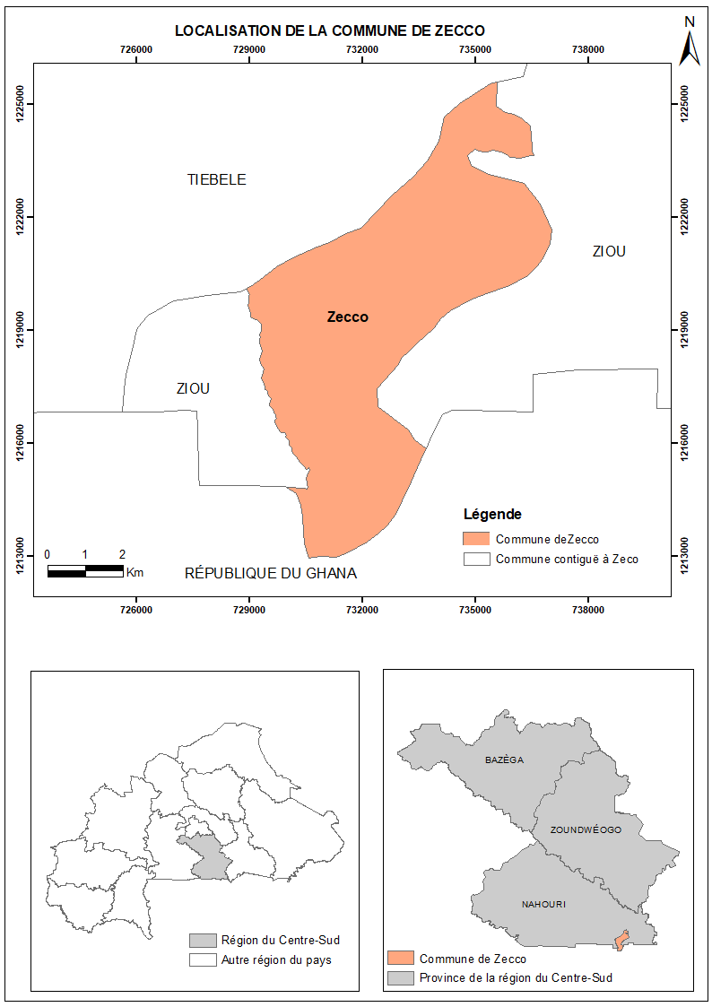
Figure 1: Localisation de la commune de Zecco

La commune de Zecco a acquis son statut de commune rurale à la faveur de la politique de Décentralisation adoptée par le gouvernement du Burkina Faso en 2004 à travers la promulgation de la loi N°055-2004/AN portant Code Général des collectivités Territoriales au Burkina Faso. La commune rurale de Zecco compte 11 villages que sont : Barré, Bourouma, Garwendé, Gonré, Guian, Konkoa, Zecco-Yarcé, Niouabié, Songo, Zelogo et Arroumbissi qui est le chef-lieu de la commune.

En termes de ressource hydrographique, la commune n’est pas assez fournie car elle se trouve faiblement drainée. On note la présence de quelques cours d’eau (Assoungou, Bankaka (Arroumbissi), Yalobgué, Zoulma (Barré), Avokoupalgo, Kouré (Bourouma), Yanwouya, Aboré, Toubabokan (Gonré), Botacté (Guian), Aloungou (Nouabié), Yougné (Songo), Bankatanga, Sagman (Zelogo)) dont le plus important est le Mogré situé dans la partie Nord de la commune.

De façon générale, tous les cours d’eau sont saisonniers et tributaires des conditions climatiques car ils tarissent dès le mois de décembre. Il existe un bouli dans le village de Guian, qui est malheureusement ensablé. L’ensemble des cours d’eau est exploité pour l’abreuvement des animaux, des cultures maraîchères (partiellement) et les activités sylvicoles.

La végétation de la commune est une savane arbustive avec un tapis d’herbacées. Les espèces végétales constituant la formation de la savane arbustive sont : Combretum spp, Sclerocarya birrea, Piliostigma spp, Bombax costatum, Vitellaria paradoxa, Parkia biglobosa, Adansonia digitata, Acacia nilotica, Detarium microcarpa, Faidherbia albida, Acacia spp, …

A ces espèces ligneuses, il faut ajouter les herbacées qui sont pour la plupart appétées par les animaux. Ce sont : Andropogon spp, Pennisetum pedicelatum, Cenchrus biflorus, etc.
Sur le long des cours d’eau, on rencontre des forêts galeries. Ces forêts sont constituées principalement d’espèces comme : Berlina grandiflora, Anogeissus leiocarpus, Adina microcephala, Mimosa pigra, Mucuna pruriens, Mitragyna inermis, Ficus gnaphalocarpa, etc.

Les services techniques déconcentrés de l’état intervenant dans la commune sont les services de l’action sociale, la Circonscription de l’Education de Base, la Zone d’Appui Technique Agricole (ZATA), la Zone d’Appui Technique de l’Elevage (ZATE) et le service départemental de l’Environnement, de l’Economie Verte et du Changement Climatique (SDEEVCC).

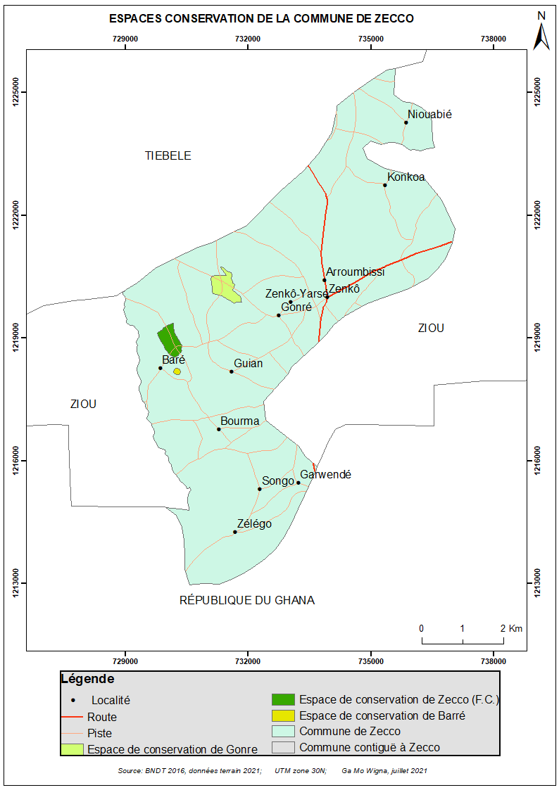
Figure 2: Localisation des espaces de conservation

III. Description du PDIC/REDD+

3.1 Quelles sont les « contraintes » auxquelles le PDIC REDD + répond ? :

Les contraintes auxquelles répondent le PDIC/REDD+ de la Commune de Zecco sont de plusieurs ordres.

Les contraintes d’ordre écologique sont caractérisées par :

Une forte régression des ressources forestières due aux changements des usages des terres. En effet, l’ensemble des formations forestières (savane arborée, savanes arbustive et herbeuse) couvraient 2 657 ha, soit 60,61% du territoire communal en 1989. Ce couvert forestier a subi une diminution moyenne annuelle de 43,14 ha, soit 4% en moyenne par an. A cela s’ajoutent l’exploitation intensive pour le bois d’œuvre concernant la réalisation de parc à bétail, les clôtures de jardins, l’exploitation à titre de pâturage et la confection des maisons Kasséna qui consomme énormément du bois et le surpâturage.
Comme indiqué dans les figures 3 et 4 ci-dessous, la savane arborée est l’unité d’occupation des terres qui a connu le plus fort taux de régression avec un taux moyen annuel d’expansion spatiale de -4,34%. Notons également une forte progression des zones nues signifiant une dégradation accélérée du sol et donc une réduction des espaces agricoles.

Figure 3: Taux moyen annuel d'expansion spatiale de 1989 à 2020 de la commune de Zecco
Cette forte régression des ressources forestières s’est faite essentiellement à la faveur d’une extension des espaces agricoles (avec un taux moyen annuel d’expansion spatiale de +1,85%) comme indiqué dans le tableau ci-après.

Tableau II: Etude diachronique 1989 - 2020 de l'occupation des terres de la commune de Zecco
 | Unité d'occupation des terres en 2020
Unité d'occupation des terres en 1989 | Culture pluviale et territoire agroforestier | Savane arborée | Savane arbustive | Zone nue | Total général
Culture pluviale et territoire agroforestier | 1 349,36 |  | 374,60 | 2,26 | 1 726,22
Savane arborée | 8,96 | 1,17 | 5,07 |  | 15,19
Savane arbustive et herbeuse | 1 702,59 | 2,79 | 935,52 | 0,42 | 2 641,32
Total général | 3 060,90 | 3,96 | 1 315,19 | 2,67 | 4 382,73
Source : données de la présente étude

Du tableau ci-dessus, il ressort qu’entre1989 et 2020, 1 702,59 ha de savane arbustive et herbeuse (soit 64%) et 8,96 ha de savane arborée (soit 59%) ont été transformés en terre agricole tandis que 374,60 ha (22%) d’espaces agricoles ont été laissés en jachère formant des savanes arbustives.

En somme, l’on constate une dynamique négative de l’évolution du couvert forestier de la comme de Zecco d’où l’opportunité de la prise de mesures de restauration du couvert forestier et de réduction de l’expansion des superficies agricoles à travers des actions d’intensification.

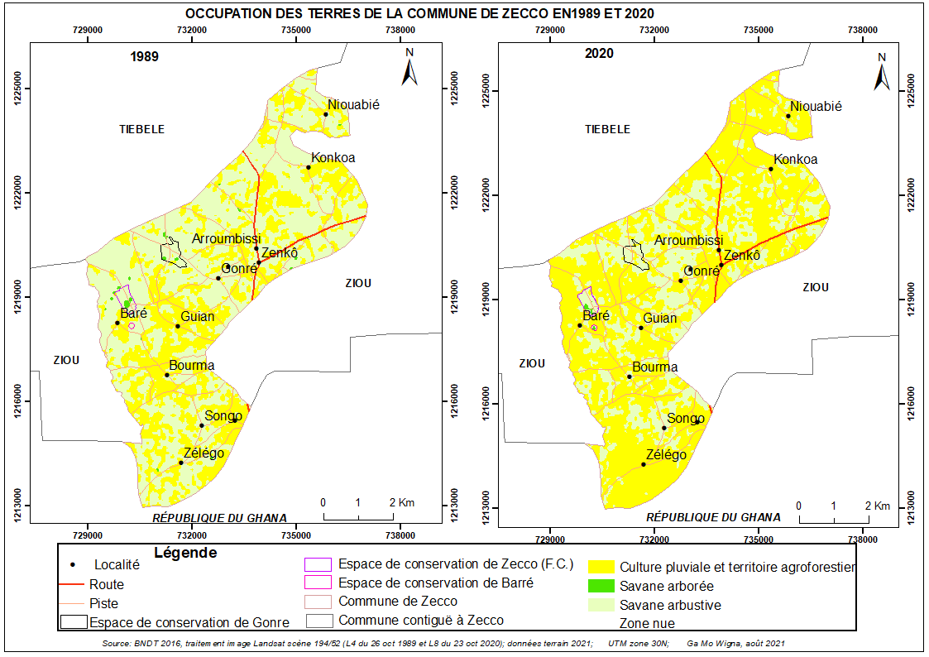
Figure 4: Occupation des terres de la commune de Zecco en 1989 et en 2020

Les effets induits des changements et de la variabilité climatiques : A l’instar du Burkina Faso, la commune de Zecco est de nos jours, sujette aux manifestations des changements climatiques. Il se traduit, selon la perception des populations par les changements pluviométriques, l’accroissement soutenu des températures enregistrées (ensoleillement chaleurs, la récurrence des inondations à l’image des celles de 2006, 2016 et de 2017 ont été les plus catastrophiques pour les populations et la récurrence des grands vents et de plus en plus violents, etc.

Les risques de pollution de l’environnement : Au niveau du secteur des mines, on note que des tentatives d’ouverture de mines artisanales ont été entreprises. Mais rapidement arrêtées par les autorités communales avec l’appui des autorités provinciales.

Bien que n’existant pas formellement, les autorités communales devraient maintenir de vigilance car dans la commune voisine qu’est Tiébélé, des orpailleurs clandestins se déplacent sur des sites isolés pour procéder au lavage des minerais à l’aide de produits dangereux (cyanure). Il n’est donc pas exclus que certaines localités de la commune soient visées pas ces orpailleurs clandestins.

Les contraintes d’ordre socio-économique

La dégradation des sols est un problème général connu de tous mais variant selon les zones. Elle se produit à des échelles différentes. Selon les producteurs, les sols sont fortement dégradés.

La commune compte en grande partie des sols dégradés et les semences utilisées sont d’origine locale à cycle long en grande partie. Néanmoins, on note l’introduction timide de nouvelles variétés améliorées. Pour la campagne écoulée, les producteurs de Zecco ont reçu des dotations en semences qui sont arrivées tardivement.

Pour faire face aux problèmes de dégradation des sols, certaines activités de DRS/CES sont entreprises en occurrence la réalisation des fosses fumières et cordons pierreux. On rencontre également l’utilisation de pesticides chimiques contre les attaques des larves d’insectes parasites.

L’agriculture constitue la plus grande menace de la pérennité des entités domaniales forestières comme étayée par les chiffres dans le paragraphe des contraintes d’ordre écologique. Les principales raisons de cette pression croissante sur les forêts sont entre autres l’insuffisance de terres cultivables, le faible niveau d’équipements agricoles, la faible maitrise des techniques de production, les difficultés d’approvisionnement en intrants agricoles, etc.

La mécanisation de l’agriculture. Les impératifs liés au semis en ligne et à la culture attelée et motorisée ont conduit à un décapage de la sylve au niveau des emblavures. Par ailleurs, l’usage abusif des pesticides et herbicides totaux impacte négativement sur la population des insectes pollinisateurs ainsi que des eaux, engendrant ainsi des faibles niveaux de productions de la biomasse de la végétation ligneuse naturelle.

L’élevage, constitué des espèces animales suivantes : les bovins, les caprins, les ovins, et la volaille (poules et pintades) est confronté à des difficultés relatives à la recrudescence de certaines maladies animales comme la maladie de New Castle ou peste aviaire et la variole pour la volaille, la pasteurellose, le charbon symptomatique, le charbon bactéridie, la péripneumonie bovine, la dermatose et les infections digestives pour les bovins et petits ruminants.

A cela s’ajoute la question du pâturage naturel qui est la principale source d’alimentation des animaux et dont la disponibilité demeure une problématique majeure. En effet, il n’existe pas de zone à vocation pastorale et les zones de pâtures sont essentiellement les enclaves de jachère, les zones à affleurement rocheuse et les collines.

Les contraintes d’ordre institutionnel, politique et stratégique.

La faible prise en compte des problématiques environnementales majeures comme la séquestration du carbone, la REDD+ est une réalité au niveau de la commune. L’essentiel de la planification locale étant focalisé sur les investissements socio-économiques. A cela il faut noter l’inexistence d’un service foncier au niveau de la mairie. Ce qui ne facilite pas la planification et le suivi des questions foncières. Enfin, la faiblesse des capacités techniques et financières de la Commune en matière de planification et de mise en œuvre des projets REDD+.

C’est sur la base de ces différentes contraintes et dans la perspective de pallier à cette dégradation des ressources naturelles que l’association Ga Mo Wigna apporte sa contribution, en appui aux efforts de l’Etat, de la collectivité territoriale de Zecco et des partenaires au développement, à travers l’élaboration et l’appui à la mise en œuvre du PDIC/REDD+.

3.2 Description globale du PDIC / REDD +

L’objectif global du PDIC/REDD+ de Zecco est de contribuer à la séquestration du carbone et à la réduction de la pauvreté dans la commune de Zecco.

De façon spécifique, le PDIC/REDD+ de la commune de Zecco vise à :

- Renforcer les initiatives d’aménagement et de restauration des forêts villageoises de Gonré, Zecco et Baré;

- Améliorer les productivités agropastorales et les revenus des populations dans les espaces de conservation de Zenko-Yarsé, Gonré et Baré ;

- Assurer une gestion efficiente des ressources financières, une capitalisation et une large diffusion des résultats du PDIC/REDD+ de Zecco.

Les résultats attendus sont :

- Au moins 571 hectares de terres communales dont 64,08 hectares de forêts sont aménagés et sécurisés d’ici Décembre 2026 ;

- Au moins 2004 bénéficiaires directs dont 828 femmes mettent en œuvre des initiatives d’amélioration des productivités agropastorales et des revenus dans les espaces de conservation de Gonré, Zecco et Baré entre Janvier 2022 et Décembre 2026 ;

- Les résultats et enseignements du PDIC/REDD+ de Zecco sont capitalisés et largement diffusés entre Janvier 2022 et Décembre 2026.

L’atteinte de ces résultats passe par la réalisation d’un certain nombre d’activités relatives à la :

- L’amélioration du potentiel de séquestration du carbone de la Commune à travers des activités d’aménagement (délimitation, matérialisation des limites, renforcement du couvert végétal, etc.) et de gestion (mise en place de comités de gestion, élaboration de chartes foncières) des forêts villageoises de Gonré, Zecco et Baré ;

- Le développement d’initiatives d’atténuation des pressions sur les espaces de conservation de Gonré, Zecco et Baré à travers des activités d’amélioration des productivités agricoles (production et utilisation de la fumure organique), pastorales (production du fourrage) et sylvicoles (plantations) et de valorisation des ressources forestières (apiculture).

- L’habilitation des communautés et des institutions locales à la gestion durable des investissements à travers des activités de renforcement des capacités des populations (formations, mise en place de comités de gestion).

IV. Espaces de conservation de la commune

4.1. Espace de conservation de Gonré

4.1.1. Description de la forêt villageoise de Gonré

L’espace de conservation de Gonré est repéré par les coordonnées de son centroïde X= 731427 et Y = 1220256 (WGS84, UTM zone 30N). Situé dans la portion Centre-Ouest de l’espace communal, cette entité d’une superficie potentielle de 33,79 hectares protège essentiellement une portion des berges d’un cours d’eau et un peuplement de Khaya senegalensis (caïcedrat) à la hauteur des exploitations agricoles. Cet espace composite renferme un cordon ripicole, plusieurs exploitations agricoles ainsi qu’une concession et des jachères.
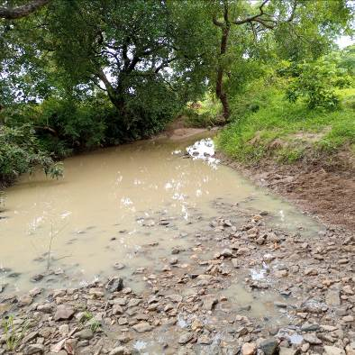  Berges du cours d’eau protégée par l’E.C de Barré | 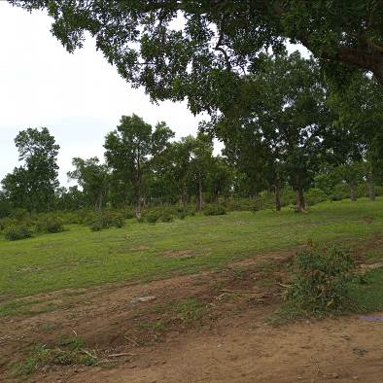  Peuplement de Khaya senegalensis dans l’E.C de Gonré | 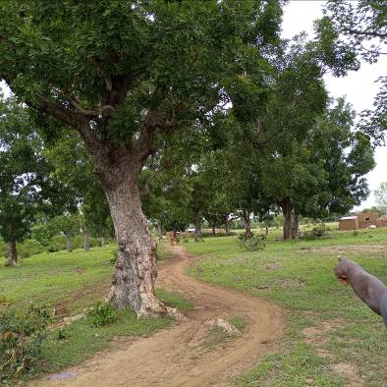  Une concession dans l’E.C. de Gonré

L’espace ne dispose pas de document de classement ni de comité de gestion .Au niveau des contraintes, on note une forte pression agricole avec l’existence des emblavures dans la limite de l’espace de conservation

4.1.2. Description détaillée des activités du PDIC REDD + de l’espace de conservation de Gonré

4.1.2.1. Activités directement liées à la réduction des émissions de gaz à effet de serre

Selon le guide méthodologique pour la création et la gestion des espaces de conservation par les collectivités territoriales, les espaces de conservation sont des zones de protection des ressources naturelles. Ils prennent notamment en compte les aires de protection de la flore et de la faune. Les espaces de conservation de la commune rurale de Zecco joueront les deux fonctions essentielles que sont : (i) les fonctions socio-économiques à travers la génération de revenus pour différents acteurs, la contribution à la sécurité alimentaire, en produits de pharmacopée et autres produits forestiers non ligneux d’une part et (ii) des fonctions écologiques, culturelles et touristiques telles que la préservation de la biodiversité, la régulation du cycle du carbone, la lutte contre l’érosion, le maintien de la fertilité des sols, la protection des cours et plans d’eau contre l’envasement, l’atténuation des effets nocifs du climat, l’amélioration du cadre de vie, les lieux de culte (bois sacrés), la promotion de l’écotourisme et l’éducation environnementale, etc. d’autre part. La création des espaces de conservation ne doit pas être considérée comme un simple exercice de délimitation et d’immatriculation de zones, mais plutôt comme le résultat d’un exercice participatif et itératif de planification du développement à moyen et long termes.

Activité 4.1.2.1.1. Aménager et gérer durablement la forêt villageoise de Gonré (33,79 hectares)

L’objectif de l’activité est de planifier dans le temps et dans l’espace les actions à mener pour la préservation (délimitation, bornage, charte foncière, suivi écologique, etc.) et la valorisation des ressources de l’espace de conservation communal de Gonré. Les moyens humains nécessaires seront surtout de l’expertise en aménagement de ressources naturelles pour les formations, la réalisation des prescriptions, environnementales, etc. Les moyens techniques seront constitués de technologie pour les activités d’aménagement (cartographie, inventaire des ressources etc.). Les moyens matériels seront constitués de bornes, de plants pour la délimitation et l’enrichissement, etc. Les moyens financiers seront constitués de frais relatifs aux différentes sous activités. Ces ressources seront financées par le budget du PDIC/REDD+ de Zecco. L’organisation et la gestion de l’activité sera faite par le maire qui assure le rôle de coordination de l’activité, en collaboration avec le CVD et les services techniques du développement rural.

Sous-Activité 4.1.2.1.1.1. Appuyer la production des plants dans l’espace de conservation de Gonré

L’objectif de l’activité est d’une part de satisfaire les besoins en plants de qualité et en quantité au profit des populations et pour l’amélioration du couvert forestier de l’espace de conservation et d’autre part de développer d’autres initiatives de production à l’intérieur du site de la pépinière. La méthode va se reposer sur la sélection des pépiniéristes, au niveau du périmètre maraicher de la coopérative féminine Song Taaba Maboltenga, le suivi des productions. Les résultats attendus est qu’une pépinière est opérationnelle dans le village de Gonré. Les moyens humains sont constitués de l’expertise technique des services de l’environnement. Les moyens financiers seront constitués de frais de prise en charge du formateur et des participants et de l’acquisition du matériel de pépinière. Ces ressources seront financées par le budget du PDIC/REDD+ de Zecco. L’organisation et la gestion de l’activité sera faite par le maire qui assure le rôle de coordination de l’activité en collaboration avec le CVD, la coopérative féminine Song Taaba Maboltenga et le service technique de l’environnement de Zecco.

Sous-Activité 4.1.2.1.1.2. Réaliser des plantations d’enrichissement/délimitation de la forêt de Gonré

L’objectif est d’accroitre la capacité de séquestration de carbone de la forêt villageoise de Gonré d’une superficie de 33,79 Hectares. La méthode : Il s’agira des plantations de délimitation de 2 rangées sur une longueur totale de 3000 mètres de périmètre (soit 1500 plants en raison d’un écartement de 4mètres/4) et d’enrichissement à l’intérieur de la forêt soit 5 hectares (3125 plants). Ce qui donne un total de 4650 Plants par an soit 13 950 plants pour les trois premières années du projet. Les moyens humains sont constitués de l’expertise technique du service forestier et l’accompagnement des populations riveraines (comité de gestion) pour les trouaisons, la plantation et les entretiens. Les moyens matériels seront constitués de plants, de pioches, pic à gaz et de pelles, de ruban métrique (piquetage). Les moyens financiers seront de ressources financières pour l’acquisition des plants et du matériel, la prise en charge du service forestier. Ces ressources seront financées par le budget du PDIC/REDD+ de Tiébélé. Les trouaisons, plantations et entretien des plantations seront la contribution des populations. L’organisation et la gestion de l’activité sera faite par la commune à travers le maire qui assure le rôle de coordinateur en collaboration avec, l’association Ga Mo Wigna, le service forestier et le comité de gestion.

Sous-Activité 4.1.2.1.1.3. Réaliser des plantations individuelles dans les villages riverains dans l’espace de conservation de Gonré

L’objectif de l’activité est de renforcer le potentiel de séquestration des forêts et de satisfaire les besoins en fruits, légumes et bois des populations. La méthode va reposer sur l’appui en plants avec les espèces utilitaires aux producteurs et aux groupements pour la réalisation de plantations individuelles afin de renforcer les espaces agroforestiers. Pour chacun des deux villages de l’espace de conservation de Gonré et Zenko-Yarcé, cinquante (50) personnes seront sélectionnées, avec l’appui des CVD et bénéficieront chacun des 50 plants pour les plantations, haies, etc. Au total 5000 plants seront reboisés par an pendant trois ans soit un total de 15 000 plants pour les trois premières années du projet. Les plants seront achetés à l’an 1 du projet aux pépiniéristes de sorte à leur permettre de poursuivre l’activité pour les deux prochaines campagnes. Les résultats attendus sont : (1) le potentiel de séquestration des gaz à effet de serre de l’espace de conservation de Gonré est renforcé et (2) la disponibilité des plants utilitaires dans les ménages est renforcée. Les impacts sont le renforcement du couvert végétal et la valorisation à moyen terme des plants reboisés (fruits, bois). Les moyens humains sont constitués de l’expertise technique du service forestier et de la main d’œuvre des bénéficiaires pour les trouaisons, la plantation et les entretiens des plants reçus. Les moyens matériels seront constitués de plants, de pic à gaz et de pelles, des mètres ruban …). Les moyens financiers seront de ressources financières pour l’acquisition des plants et du matériel, la prise en charge du service forestier. Ces ressources seront financées par le budget du PDIC/REDD+ de Zecco. Les trouaisons, plantations et entretien des plantations seront la contribution des populations. L’organisation et la gestion de l’activité sera faite par la commune à travers le maire qui assure le rôle de coordinateur en collaboration avec, l’association Ga Mo Wigna, le service forestier.

Sous-Activité 4.1.2.1.1.4. Mettre en place un comité villageois de gestion de la forêt villageoise de Gonré.

L’objectif de l’activité est de mettre en place un outil de gouvernance qui favorise la gestion durable des ressources. La méthode va reposer sur une consultation des acteurs qui désigneront leurs représentants au comité de gestion. La préparation de la mise en place de comité de gestion se fera sous forme d’assemblée villageoises avec a participation de la mairie et des services techniques. Le résultat attendu est que le comité villageois de gestion de la forêt de Gonré composé de sept (7) membres jouissant d’une légitimité est mis en place et les ressources matérielles et financières de la forêt de Gonré sont gérées durablement. Les moyens physiques se résumeront en documents papiers (documents statutaires, Procès-Verbal d’Assemblée Générale, document de reconnaissance) et moyens humains seront constitués de l’expertise technique du service de l’agriculture. Les moyens financiers seront constitués de frais de prise en charge du représentant de la mairie et des services techniques et les frais de rafraîchissement lors des assemblées villageoises. Ces ressources seront financées par le budget du PDIC/REDD+ de Zecco. L’organisation et la gestion de l’activité sera faite par la commune qui assure le rôle de coordination.

Sous-Activité 4.1.2.1.1.5. Former/ recycler 07 membres du comité de gestion / suivi de la charte sur leurs attributions dans l’espace de conservation de Gonré.

L’objectif de l’activité est de permettre au comité de gestion d’exercer pleinement leurs missions de gestion/suivi de la mise en œuvre de la charte au niveau local. La méthode reposera sur une formation initiale d’une journée suivie d’une session de recyclage et de suivi in situ. L’animation de la formation et du recyclage sera assurée par l’agent SFR de Tiébélé (Zecco n’ayant pas de service foncier opérationnel) avec l’appui du service départemental en charge de l’agriculture de Zecco. Les résultats attendus sont que (1) les membres du comité de inter-villageois de gestion/suivi de l’espace de conservation de Gonré renforcent leurs capacités à l’exercice de leur mission et (2) sont capables d’informer/sensibiliser sainement les populations riveraines sur sa gestion. Les moyens physiques se résumeront en documents papiers (fournitures) et moyens humains constitués de l’expertise l’agent SFR de Tiébélé. Les moyens financiers seront constitués de frais de prise en charge et rencontres. Ces ressources seront financées par le budget du PDIC/REDD+ de Zecco. L’organisation et la gestion de l’activité sera faite par le maire qui assure le rôle de coordination de l’activité en collaboration avec le comité de gestion.

Sous-Activité 4.1.2.1.1.6. Elaborer une charte foncière locale de la forêt de Gonré

L’objectif est de doter la forêt villageoise de Gonré d’un outil nécessaires à sa bonne gestion afin d’assurer sa durabilité. La méthode consistera à élaborer les TDR et envoyer une correspondance à trois consultants parmi lesquels un sera recruté pour conduire le processus. Le résultat attendu est que la forêt de Gonré dispose d’un document consensuel de gestion. Les moyens humains impliqués sont le comité de gestion, la Mairie de Zecco, les services de l’agriculture, de l’environnement, des ressources animales, les leaders coutumiers et religieux de Gonré, la préfecture de Zecco et le consultant. Les moyens financiers sont composés des honoraires du consultants, la pause-café et la prise charge des participants lors des rencontres. Ces ressources seront financées par le budget du PDIC/REDD+ de Zecco. L’organisation et la gestion de l’activité sera faite par le maire qui assure le rôle de coordination de l’activité.

Sous-Activité 4.1.2.1.1.7. Réaliser le bornage de la forêt villageoise de Gonré

L’objectif : sécuriser l’intégrité physique de la forêt villageoise de Gonré. La méthode va reposer sur la confection et la pose de bornes de (20cm/20cm de base) sur les limites de la forêt. Au total de 24 bornes seront confectionnées et fixées et occuperont une superficie de 9600 cm² (0,96 m²) de surface. Le projet va faire recours à un prestataire pour la réalisation de l’activité. Le résultat attendu est que les limites de la forêt de Gonré sont matérialisées avec des bornes. Les moyens humains seront constitués de l’expertise technique du prestataire et le suivi contrôle de qualité du service forestier. Les moyens financiers seront les frais du prestataire et de prise en charge du service forestier. Ces ressources seront financées par le budget du PDIC/REDD+ de Zecco. L’organisation et la gestion de l’activité sera faite par la commune qui assure le rôle de coordination et prendra contact avec le prestataire sélectionné.

Sous-Activité 4.1.2.1.1.8. Confectionner et fixer cinq (5) panneaux d'information et de sensibilisation sur la forêt de Gonré

L’objectif de cette activité est de renforcer la sécurisation et la visibilité de forêt villageoise de Gonré. Cette activité vient renforcer l’activité de bornage et des plantations de délimitation. La méthode va reposer sur la conception des messages et leur validation par la commune, l’identification d’un prestataire pour la confection des panneaux et enfin leur fixation qui se feront avec l’appui du CVD du village. Le résultat attendu est que la visibilité de la forêt est renforcée et les types d’utilisation et d’interdiction sont connus. Les moyens matériels seront constitués de panneaux, de sable et ciment pour la fixation. Les trous de fixation seront 225 cm² (15cm/15cm) par pied de panneau soit un total de 450 cm² par panneau. Ce qui donne un total pour les cinq panneaux de 2 250 cm² (0,225 m²). Les moyens humains seront constitués de prestataire pour la confection des panneaux et de main d’œuvre locale pour la fixation. Les moyens financiers seront constitués de frais de confection et de fixation. Ces ressources seront financées par le budget du PDIC/REDD+ de Zecco. L’organisation et la gestion de l’activité sera faite par la commune qui assure le rôle de coordination et prendra contact avec le prestataire sélectionné et le comité de gestion de la forêt.

4.1.2.2 Activités induites d’amélioration des productivités et des revenus dans l’espace de conservation de Gonré

Activité 4.1.2.2.1. Appuyer 100 producteurs à la production et à l’utilisation du compost dans l’espace de conservation de Gonré (Gonré et zenko-yarcé)

L’objectif de cette activité est d’appuyer les producteurs à réaliser des fosses fumières pour produire de la fumure organique et fertiliser les sols en vue d’accroître les rendements agricoles. L’accroissement des rendements agricoles permettra d’atténuer le phénomène des nouvelles défriches afin de préserver les espaces de conservation La méthode consistera à doter les bénéficiaires d’un kit de matériels (pioche, pelle, râteaux, fourche et de Burkina phosphate pour la préparation du compost). L’acquisition du matériel se fera sur la base d’un appel d’offre conformément aux procédures de passation des marchés et un PV de réception sera dressé à cet effet. Le bénéficiaire prendra en charge la collecte des agrégats (paille, résidus agricoles, fumier, etc.). L’activité sera réalisée avec l’appui technique du chef ZATA de Zecco sur la base d’un protocole précisant les modalités de son intervention. Il participera avec les producteurs à l’identification des bénéficiaires qui se fera sur la base du volontariat après avoir pris en compte les six producteurs exploitant actuellement dans les limites de l’espace de conservation. Un rapport de suivis périodiques des réalisations permettra de suivre la mise en œuvre de l’activité. Le résultat attendu de l’activité est qu’au moins cent (100) tas de fumure organique sont produits par an pendant trois années. Ce qui donne un total de 300 tas pour une superficie emblavées d’environ 37,5 hectares (8 tas pour 1 hectare). Les moyens physiques se résumeront en matériels (pelles, pioche) et moyens humains constitués de l’expertise du service de l’agriculture. Les moyens financiers sont composés des honoraires du suivi. Ces ressources seront financées par le budget du PDIC/REDD+ de Zecco. L’organisation et la gestion de l’activité sera faite par le maire qui assure le rôle de coordination de l’activité en collaboration avec le service de l’agriculture.

Activité 4.1.2.2.2. Appuyer 100 producteurs la fauche et conservation du fourrage naturel dans les villages riverains de l‘espace de conservation de Gonré (Gonré et zenko-yarcé)

L’objectif de cette activité est de doter les producteurs de kits de matériel de fauche et de conservation du fourrage naturel. Elle vise d’une part une augmentation de la production du fourrage et de sa conservation dans de bonnes conditions et d’autre part son utilisation en saison sèche comme aliment à bétail dans une optique de conservation des ressources forestières participant ainsi à la résolution de la difficulté relative à la faible disponibilité de l’offre fourragère dans la commune en saison sèche. La méthode consistera à la dotation des cent (100) producteurs formés en kit de fauche (botteleuse, faucilles, paire de botte) et de conservation (fenil de 10 tôles en brique (l’apport du projet portera uniquement sur les tôles, chevrons et le transport). Le résultat attendu de l’activité est que les capacités de la commune en matière de fauche et de conservation du fourrage sont renforcées. Les moyens matériels se résumeront à la l’appui en tôle et en kits de fauche. Les moyens humains constitués de l’expertise de l’agent des ressources animales pour le suivi conseil. Les moyens financiers seront constitués de frais d’acquisition de matériels et le suivi technique à la charge du PDIC/REDD+ de Zecco. La réalisation et l’entretien des tas de compost constitueront la contribution en nature des bénéficiaires. L’organisation et la gestion de l’activité sera faite par le maire qui assure le rôle de coordination de l’activité en collaboration avec le service des ressources animales de la commune de Zecco.

Activité 4.1.2.2.3. Appuyer l’apiculture moderne au profit de 20 jeunes et femmes dans l’espace de conservation de Gonré

L’objectif est d’appuyer les apprenants à produire du miel en quantité et en qualité. La méthode sera de doter chaque sous-groupe de 4 personnes d’un kit apicole (ruches kenyanes à cadres trapézoïdaux, 4 combinaisons, 4 paires de bottes, 4 paires de gants, une brosse à abeilles, un lèvre-cadres, une enfumoir, un seau, un couteau, une torche, 4 caisses de récolte). Le résultat attendu est que les apprenants sont équipés en kits apicoles et produisent du miel de qualité. Les moyens physiques se résumeront en matériels apicoles (ruches, abreuvoirs, etc..) et moyens humains constitués de l’expertise d’un spécialiste en apiculture pour le suivi conseil aux apiculteurs. Les moyens financiers seront constitués de frais d’acquisition de matériels et le suivi technique à la charge du PDIC/REDD+ de Zecco. L’organisation et la gestion de l’activité sera faite par le maire qui assure le rôle de coordination de l’activité en collaboration avec l’expert en apiculture.

Activité 4.1.2.2.4. Mettre en place un périmètre maraîcher au profit de la coopérative féminine Song Taaba Maboltenga de Gonré

L’objectif de cette activité est de doter la coopérative féminine Song Taaba Maboltenga d’une infrastructure de production maraîchère et un kit de matériel pour la production maraichère Elle vise d’une part à diversifier et à accroitre les sources de revenus des femmes et d’autre part à renforcer la cohésion sociale. L’amélioration des revenus des femmes permettra à ces dernières de ne pas avoir recours à la coupe et vente du bois dans les espaces de conservation pour subvenir à leurs besoins. La méthode consistera à l’obtention d’une attestation de Possession Foncière en milieu rural (APFR) du site pour la coopérative, le reboisement de plants sous forme de haie, la construction d’une latrine (4m²), la clôture du site avec du grillage (80 poteaux fixés dans les trous de 225 cm² soit un total 18 000 cm² (1,8m²). Ensuite, la réalisation de planches de production de 10 m² chacune, la réalisation d’un forage positif, l’équipement du forage d'un système de pompage avec module solaire, la réalisation de 5 bassins de stockages d'eau (10m²), le raccordement du forage aux bassins de stockage. Afin de permettre au comité de gestion de démarrer ses activités, un fonds de roulement sera octroyé. Le résultat attendu de l’activité est qu’un jardin maraîcher est mis en place et fonctionnel. Les moyens physiques se résumeront en matériels de maraîchage et les moyens humains constitués de l’expertise du service de l’agriculture pour le suivi conseil et de la main d’œuvre des femmes. Les moyens financiers seront constitués de frais d’acquisition de matériels et le suivi technique à la charge du PDIC/REDD+ de Zecco. L’organisation et la gestion de l’activité sera faite par le maire qui assure le rôle de coordination de l’activité en collaboration avec le service de l’agriculture et la coopérative féminine Song Taaba Maboltenga.

4.1.2.3. Activités de renforcement des capacités d’adaptation aux activités et responsabilités dans l’espace de conservation de Gonré

Activité 4.1.2.3.1 : Former 30 élus locaux et leaders villageois de la commune de Zecco sur la gouvernance locale et en législations environnementales

L’objectif de cette activité est de contribuer à l’amélioration des connaissances et des pratiques de conseillers municipaux en matière de prise de décisions sur les questions environnementales. La méthode va reposer sur l’élaboration des termes de référence, la recherche des consultants formateurs et l’organisation pratique de formation. Le résultat attendu est que la commune de Zecco dispose des conseillers municipaux et leaders villageois outillés et aptes à prendre des décisions éclairées sur la gestion des ressources naturelles. Les moyens humains sont constitués de l’expertise technique d’un spécialiste en renforcement sur les législations environnementales et la gouvernance locale des ressources naturelles. Les moyens matériels seront constitués de fournitures et matériels de formation. Les moyens financiers seront de ressources financières pour la prise en charge du formateur et l’organisation pratique de la formation à la charge du PDIC/REDD+ de Zecco. L’organisation et la gestion de l’activité sera faite par le maire qui assure le rôle de coordination en collaboration avec le formateur et les conseillers.

Activité 4.1.2.3.2 : Organiser onze (11) séances d'information et de sensibilisation sur la sécurisation foncière dans la commune de Zecco

L’objectif de l’activité est de renforcer les capacités des populations riveraines sur l’importance de la sécurisation foncière dans un contexte de pression et de conflits fonciers ouverts et latents. Cette activité vient renforcer la formation des élus locaux et leaders villageois sur la gouvernance locale des ressources naturelles. Les séances seront animées par le service foncier de la Commune en collaboration avec les services techniques et les CVD des villages. La méthode va se reposer sur la sélection des thématiques, la préparation et l’animation des séances villageoises suivie de question-réponses. Les résultats attendus sont qu’au moins cinq cent (500) personnes de la commune de Zecco renforcent leurs connaissances sur l’importance de la sécurisation foncière et les procédures d’acquisition des documents de sécurisation foncière. Les moyens matériels se résumeront en matériels de sonorisation, chaises pour les animateurs des séances. Les moyens humains seront constitués de l’expertise du service foncier et des personnes ressource sur les chartes foncières. Les moyens financiers seront constitués de frais de prise en charge des animateurs de séances, de rafraîchissement lors des séances. Ces moyens financiers seront assurés par le budget du PDIC/REDD+ de Zecco. L’organisation et la gestion de l’activité sera faite par le maire qui assure le rôle de coordination en collaboration avec l’agent domanial et les services techniques et les CVD des villages.

Activité 4.1.2.3.3. Former 200 producteurs en technique de plantation et entretien des espèces végétales dans l’espace de conservation de Gonré (Gonré et zenko-yarcé)

L’objectif de cette activité est de contribuer au renforcement des compétences techniques en matière de plantation et d’entretien de plants. Elle vise d’une part à promouvoir les bonnes pratiques de gestion durable des ressources forestières et d’autre part à consolider le niveau d’engagement des communautés sur l’importance de la conservation des ressources naturelles. La méthode va reposer sur la formation théorique suivie de la pratique. L’identification des participants se fera en concertation avec les responsables villageois sur la base du volontariat et qui auront la charge de répliquer la formation à la communauté. Le résultat attendu est que deux-cent (200) personnes ont renforcé leurs compétences dans la plantation et l’entretien des espèces végétales. Les moyens humains sont constitués de l’expertise technique service de l’environnement. Les moyens financiers seront constitués de frais de prise en charge du formateur et la restauration des participants. Ces moyens financiers seront assurés par le budget du PDIC/REDD+ de Zecco. L’organisation et la gestion de l’activité sera faite par le maire qui assure le rôle de coordination en collaboration avec l’agent l’environnement et les CVD des villages.

Activité 4.1.2.3.4. Former 100 producteurs à la production et à l’utilisation du compost dans l’espace de conservation de Gonré:

L’objectif de cette activité est de doter les producteurs de compétences leur permettant d’une part de réaliser des fosses fumières et d’autre part de produire du compost et de l’utiliser. La méthode va reposer sur la formation théorique suivie de la pratique. L’identification des participants se fera en concertation avec les responsables villageois sur la base du volontariat (en s’assurant de la participation des six producteurs empiétant les limites de l’espace de conservation) et qui auront la charge de répliquer la formation à la communauté. Le résultat attendu est qu’à la fin de la formation cent (100) producteurs renforcent leurs capacités techniques dans la production du compost et de son utilisation. Les moyens physiques se résumeront en matériel et fournitures de formation et les moyens humains sont constitués de l’expertise technique service de l’agriculture. Les moyens financiers seront constitués de frais de formation et le suivi technique à la charge du PDIC/REDD+ de Zecco. L’organisation et la gestion de l’activité sera faite par le maire qui assure le rôle de coordination de l’activité en collaboration avec le service de l’agriculture.

Activité 4.1.2.3.5. Former 100 producteurs en technique de fauche et de conservation de fourrage naturel dans l’espace de conservation de Gonré.

L’objectif de cette activité est de contribuer au renforcement des capacités techniques de fauche et de conservation du fourrage naturel des producteurs. Afin de rendre disponible le fourrage naturel pour l’alimentation du bétail en saison sèche réduisant ainsi la pression de celui-ci sur les espaces de conservation, les éleveurs doivent acquérir de bonnes pratiques de récolte et de conservation du fourrage. La méthode va reposer sur la formation théorique suivie de la pratique. L’identification des participants se fera en concertation avec les responsables villageois sur la base du volontariat et qui auront la charge de répliquer la formation à la communauté. Le résultat attendu est que cent (100) producteurs renforcent leurs compétences en matière de fauche et de conservation du fourrage naturel. Les moyens physiques se résument en matériel et fournitures de formation et les moyens humains sont constitués de l’expertise technique du formateur. Les moyens financiers seront constitués de frais de prise du formateur et des participants. Ces ressources seront financées par le budget du PDIC/REDD+ de Zecco. L’organisation et la gestion de l’activité sera faite par le maire qui assure le rôle de coordination de l’activité.

Activité 4.1.2.3.6. Former 20 producteurs en techniques apicoles modernes dans l’espace de conservation de Gonré.

L’objectif est de former 20 personnes en techniques modernes de production apicoles. La méthode va reposer sur la sélection des bénéficiaires, l’organisation théorique et pratique de la formation qui durera cinq jours. Les apprenants constitués de 12 femmes et de 8 jeunes seront désignés de manière concertée avec le STD de l’élevage, les CVD des villages et le Responsable Environnement et Développement Local de la mairie de Zecco. Les résultats attendus sont que 12 femmes et 8 jeunes sont formés en techniques apicoles modernes. Les moyens physiques se résument en matériel et fournitures de formation et les moyens humains sont constitués de l’expertise technique du formateur. Les moyens financiers seront constitués de frais de prise du formateur et des participants. Ces ressources seront financées par le budget du PDIC/REDD+ de Zecco. L’organisation et la gestion de l’activité sera faite par le maire qui assure le rôle de coordination de l’activité.

Activité 4.1.2.3.7. Former 30 membres du groupement féminin Song Taaba Maboltenga de Gonré en techniques de production maraîchère.

L’objectif de cette activité est d’habiliter l’ensemble des bénéficiaires à la production des différentes spéculations. Le résultat à l’issu de cette formation est la maitrise des techniques de production par les 30 bénéficiaires pour une augmentation de la productivité. La méthode va se reposer sur une animation de la formation par le service de l’agriculture. Les moyens humains reposeront essentiellement sur l’expertise de la ZATA, les moyens matériels seront constitués de matériels et fourniture de la formation. Les moyens financiers seront constitués de frais de prise du formateur et la restauration des participants. Ces ressources seront financées par le budget du PDIC/REDD+ de Zecco. L’organisation et la gestion de l’activité sera faite par le maire qui assure le rôle de coordination de l’activité en collaboration la coopérative Song Taaba Maboltenga de Gonré.

4.2. Espace de conservation Zecco (forêt communale)

4.2.1. Description de l’espace de conservation Zecco (forêt communale de Zecco)

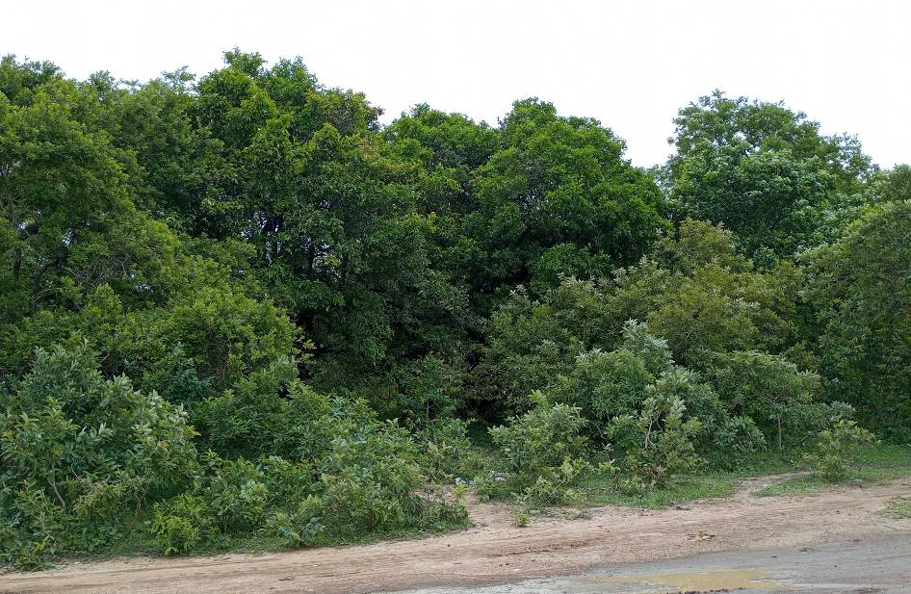
D’une superficie d’environ 28,32 hectares, l’espace de conservation Zecco est un massif constitué de savane arbustive et quelques formations arborées. Relativement dense et bien conservé, cet espace de conservation situé dans le village de Baré et qui donne son nom à l’ensemble de la commune, renferme un lieu sacré appelé Zecco.
Vue de l’espace de conservation Zecco dans le village de Baré

Cet espace repéré par les coordonnées de son centraïde X= 730095 et Y= 1218939 (WGS84, UTM zone 30N) serait en perspective la forêt communale de Zecco.

Les tentatives d’empiètements agricoles constatés sur les limites de certaines portions sont les signes annonciateurs d’incursions humaines dans l’espace sacré et aussi les indices d’effritement de la tradition. L’adoption de statut de conservation légal pourrait être une belle alternative à la conservation de cet important massif forestier.

4.2.2. Description détaillée des activités du PDIC REDD + de l’espace de conservation Zecco (forêt communale de Zecco)

4.2.2.1. Activités directement liées à la réduction des émissions de gaz à effet de serre

Activité 4.2.2.1.1. Aménager et gérer durablement la forêt communale de Zecco (28,32 hectares)

L’objectif de l’activité est de planifier dans le temps et dans l’espace les actions à mener pour la préservation (délimitation, bornage, charte foncière, suivi écologique, etc.) et la valorisation des ressources de l’espace de conservation communal de Zecco. Les moyens humains nécessaires seront surtout de l’expertise en aménagement de ressources naturelles pour les formations, la réalisation des prescriptions, environnementales, etc. Les moyens techniques seront constitués de technologie pour les activités d’aménagement (cartographie, inventaire des ressources etc.). Les moyens matériels seront constitués de bornes, de plants pour la délimitation et l’enrichissement, etc. Les moyens financiers seront constitués de frais relatifs aux différentes sous activités. Ces ressources seront financées par le budget du PDIC/REDD+ de Zecco. L’organisation et la gestion de l’activité sera faite par le maire qui assure le rôle de coordination de l’activité, en collaboration avec le CVD et les services techniques du développement rural.

Sous-Activité 4.2.2.1.1.1. Réaliser des plantations d’enrichissement/délimitation de la forêt de Zecco :

L’objectif est d’accroitre la capacité de séquestration de carbone de la forêt communale de Zecco d’une superficie de 28,32 Hectares. La méthode : Il s’agira des plantations de délimitation de 2 rangées sur une longueur totale de 2500 mètres de périmètre (soit 1250 plants en raison d’un écartement de 4mètres/4) et d’enrichissement à l’intérieur de la forêt soit 5 hectares (3125 plants). Ce qui donne un total de 4375 Plants par an soit 13 125 plants pour les trois premières années du projet. Les moyens humains sont constitués de l’expertise technique du service forestier et l’accompagnement des populations riveraines (comité de gestion) pour les trouaisons, la plantation et les entretiens. Les moyens matériels seront constitués de plants, de pioches, pic à gaz et de pelles, de ruban métrique (piquetage). Les moyens financiers seront de ressources financières pour l’acquisition des plants et du matériel, la prise en charge du service forestier. Ces ressources seront financées par le budget du PDIC/REDD+ de Tiébélé. Les trouaisons, plantations et entretien des plantations seront la contribution des populations. L’organisation et la gestion de l’activité sera faite par la commune à travers le maire qui assure le rôle de coordinateur en collaboration avec, l’association Ga Mo Wigna, le service forestier et le comité de gestion.

Sous-Activité 4.2.2.1.1.2. Réaliser des plantations individuelles dans les villages riverains dans l’espace de conservation Zecco (villages de Baré et Guian).

L’objectif de l’activité est de renforcer le potentiel de séquestration des forêts et de satisfaire les besoins en fruits, légumes et bois des populations. La méthode va reposer sur l’appui en plants avec les espèces utilitaires aux producteurs et aux groupements pour la réalisation de plantations individuelles afin de renforcer les espaces agroforestiers. Pour chacun les deux villages de l’espace de conservation de que sont Baré et Guian, cinquante (75) personnes seront sélectionnées à Baré et 25 personnes à Guian, avec l’appui des CVD et bénéficieront chacun des 50 plants pour les plantations, haies, etc. Au total 3750 plants seront reboisés par an pendant trois ans soit un total de 11250 plants pour les trois première années du projet. Les plants seront achetés à l’an 1 du projet aux pépiniéristes de sorte à leur permettre de poursuivre l’activité pour les deux prochaines campagnes. Les résultats attendus sont : (1) le potentiel de séquestration des gaz à effet de serre de l’espace de conservation Zecco est renforcé et (2) la disponibilité des plants utilitaires dans les ménages est renforcée. Les impacts sont le renforcement du couvert végétal et la valorisation à moyen terme des plants reboisés (fruits, bois). Les moyens humains sont constitués de l’expertise technique du service forestier et de la main d’œuvre des bénéficiaires pour les trouaisons, la plantation et les entretiens des plants reçus. Les moyens matériels seront constitués de plants, de pic à gaz et de pelles, des mètres ruban …). Les moyens financiers seront de ressources financières pour l’acquisition des plants et du matériel, la prise en charge du service forestier. Ces ressources seront financées par le budget du PDIC/REDD+ de Zecco. Les trouaisons, plantations et entretien des plantations seront la contribution des populations. L’organisation et la gestion de l’activité sera faite par la commune à travers le maire qui assure le rôle de coordinateur en collaboration avec, l’association Ga Mo Wigna, le service forestier.

Sous-Activité 4.2.2.1.1.3. Mettre en place un comité villageois de gestion dans l’espace de conservation Zecco.

L’objectif de l’activité est de mettre en place un outil de gouvernance qui favorise la gestion durable des ressources. La méthode va reposer sur une consultation des acteurs qui désigneront leurs représentants au comité de gestion. La préparation de la mise en place de comité de gestion se fera sous forme d’assemblée villageoises avec a participation de la mairie et des services techniques. Le résultat attendu est que le comité villageois de gestion de la forêt de Gonré de sept (7) membres jouissant d’une légitimité est mis en place et les ressources matérielles et financières de la forêt communale de Zecco sont gérées durablement. Les moyens physiques se résumeront en documents papiers (documents statutaires, Procès-Verbal d’Assemblée Générale, document de reconnaissance) et moyens humains seront constitués de l’expertise technique du service de l’agriculture. Les moyens financiers seront constitués de frais de prise en charge du représentant de la mairie et des services techniques et les frais de rafraîchissement lors des assemblées villageoises. Ces ressources seront financées par le budget du PDIC/REDD+ de Zecco. L’organisation et la gestion de l’activité sera faite par la commune qui assure le rôle de coordination.

Sous-Activité 4.2.2.1.1.4. Former/ recycler 07 membres du comité de gestion / suivi de la charte sur leurs attributions dans l’espace de conservation Zecco.

L’objectif de l’activité est de permettre au comité de gestion d’exercer pleinement leurs missions de gestion/suivi de la mise en œuvre de la charte au niveau local. La méthode reposera sur une formation initiale d’une journée suivie d’une session de recyclage et de suivi in situ. L’animation de la formation et du recyclage sera assurée par l’agent SFR de Tiébélé (Zecco n’ayant pas de service foncier opérationnel) avec l’appui du service départemental en charge de l’agriculture de Zecco. Les résultats attendus sont que (1) les membres du comité de gestion/suivi de l’espace de conservation Zecco renforcent leurs capacités à l’exercice de leur mission et (2) sont capables d’informer/sensibiliser sainement les populations riveraines sur sa gestion. Les moyens physiques se résumeront en documents papiers (fournitures) et moyens humains constitués de l’expertise l’agent SFR de Tiébélé. Les moyens financiers seront constitués de frais de prise en charge et rencontres. Ces ressources seront financées par le budget du PDIC/REDD+ de Zecco. L’organisation et la gestion de l’activité sera faite par le maire qui assure le rôle de coordination de l’activité en collaboration avec le comité de gestion.

Sous-Activité 4.2.2.1.1.5. Elaborer une charte locale de gestion foncière de la forêt de Zecco

L’objectif est de doter la forêt communale de Zecco d’un outil nécessaires à sa bonne gestion afin d’assurer sa durabilité. La méthode consistera à élaborer les TDR et envoyer une correspondance à trois consultants parmi lesquels un sera recruté pour mener l’étude. Le document de la charte foncière constitue le résultat de cette activité. Les moyens humains impliqués sont le CVD, la Mairie de Zecco, les services de l’agriculture, de l’environnement, des ressources animales, les leaders coutumiers et religieux de Zecco, la préfecture de Zecco et le consultant. Les moyens financiers sont composés des honoraires du consultants, la pause-café et la prise charge des participants à la validation de l’atelier proviendront du projet. Ces ressources seront financées par le budget du PDIC/REDD+ de Zecco. L’organisation et la gestion de l’activité sera faite par le maire qui assure le rôle de coordination de l’activité.

Sous-Activité 4.2.2.1.1.6. Réaliser le bornage de la forêt communale de Zecco

L’objectif : sécuriser l’intégrité physique de la forêt communale de Zecco. La méthode va reposer sur la confection et la pose de bornes de (20cm/20cm de base) sur les limites de la forêt. Au total de 20 bornes seront confectionnées et fixées et occuperont une superficie de 8 000cm² (0,8m²) de surface. Le projet va faire recours à un prestataire pour la réalisation de l’activité. Le résultat attendu est que les limites de la forêt communale de Zecco sont matérialisées avec des bornes. Les moyens humains seront constitués de l’expertise technique du prestataire et le suivi contrôle de qualité du service forestier. Les moyens financiers seront frais du prestataire et de prise en charge du service forestier. Ces ressources seront financées par le budget du PDIC/REDD+ de Zecco. L’organisation et la gestion de l’activité sera faite par la commune qui assure le rôle de coordination et prendra contact avec le prestataire sélectionné.

Sous-Activité 4.2.2.1.1.7. Confectionner et fixer cinq (5) de panneaux d'information et de sensibilisation sur la forêt communale de Zecco

L’objectif de cette activité est de renforcer la sécurisation et la visibilité de forêt communale de Zecco. Cette activité vient renforcer l’activité de bornage et des plantations de délimitation. La méthode va reposer sur la conception des messages et leur validation par la commune, l’identification d’un prestataire pour la confection des panneaux et enfin leur fixation qui se feront avec l’appui du CVD du village. Le résultat attendu est que la visibilité de la forêt est renforcée et les types d’utilisation et d’interdiction sont connus. Les moyens matériels seront constitués de panneaux, de sable et ciment pour la fixation. Les trous de fixation seront 225 cm² (15cm/15cm) par pied de panneau soit un total de 450cm² par panneau. Ce qui donne un total pour les cinq panneaux de 2 250 cm² (0,225 m²). Les moyens humains seront constitués de prestataire pour la confection des panneaux et de main d’œuvre locale pour la fixation. Les moyens financiers seront constitués de frais de confection et de fixation. Ces ressources seront financées par le budget du PDIC/REDD+ de Zecco. L’organisation et la gestion de l’activité sera faite par la commune qui assure le rôle de coordination et prendra contact avec le prestataire sélectionné et le comité de gestion de la forêt.

4.2.2.2 Activités induites d’amélioration des productivités et des revenus dans l’espace de conservation de de la forêt communale de Zecco

Activité 4.2.2.2.1. Appuyer 100 producteurs à la production et à l’utilisation du compost dans l’espace de conservation de Zecco (villages de Baré et Guian).

L’objectif de cette activité est d’appuyer les producteurs à réaliser des fosses fumières pour produire de la fumure organique et fertiliser les sols en vue d’accroître les rendements agricoles. L’accroissement des rendements agricoles permettra d’atténuer le phénomène des nouvelles défriches afin de préserver les espaces de conservation La méthode consistera à doter les bénéficiaires d’un kit de matériels (pioche, pelle, râteaux, fourche et de Burkina phosphate pour la préparation du compost). Le bénéficiaire prendra en charge la collecte des agrégats (paille, résidus agricoles, fumier, etc.). L’activité sera réalisée avec l’appui technique chef ZATA de Zecco sur la base d’un protocole précisant les modalités de son intervention. Il participera avec les producteurs à l’identification des bénéficiaires qui se fera sur la base du volontariat. Un rapport de suivis périodiques des réalisations permettra de suivre la mise en œuvre de l’activité. Le résultat attendu de l’activité est qu’au moins cent (100) tas de fumure organique sont produits par an pendant trois années. Ce qui donne un total de 300 tas pour une superficie emblavées d’environ 37.5 hectares (8 tas pour 1 hectare). Les moyens physiques se résumeront en matériels (pelles, pioche) et moyens humains constitués de l’expertise du service de l’agriculture. Les moyens financiers sont composés des honoraires du suivi. Ces ressources seront financées par le budget du PDIC/REDD+ de Zecco. L’organisation et la gestion de l’activité sera faite par le maire qui assure le rôle de coordination de l’activité en collaboration avec le service de l’agriculture.

Activité 421.2.2.2. Appuyer 100 producteurs la fauche et conservation du fourrage naturel dans les villages riverains de l‘espace de conservation Zecco (villages de Baré et Guian)

L’objectif de cette activité est de doter les producteurs de kits de matériel de fauche et de conservation du fourrage naturel. Elle vise d’une part une augmentation de la production du fourrage et de sa conservation dans de bonnes conditions et d’autre part son utilisation en saison sèche comme aliment à bétail dans une optique de conservation des ressources forestières et participe à la résolution de la difficulté relative à la faible disponibilité de l’offre fourragère et dans la commune en saison sèche. La méthode consistera à la dotation des cent (100) producteurs formés en kit de fauche (botteleuse, 01 faucilles, 01 paire de botte) et de conservation (fenil de 10 tôles en brique (l’apport du projet portera uniquement sur les tôles, chevrons et le transport). Le résultat attendu de l’activité est que les capacités de la commune en matière de fauche et de conservation du fourrage sont renforcées. Les moyens matériels se résumeront à la l’appui en tôle et en kits de fauche. Les moyens humains constitués de l’expertise de l’agent des ressources animales pour le suivi conseil. Les moyens financiers seront constitués de frais d’acquisition de matériels et le suivi technique à la charge du PDIC/REDD+ de Zecco. La réalisation et l’entretien des tas de compost constitueront la contribution en nature des bénéficiaires. L’organisation et la gestion de l’activité sera faite par le maire qui assure le rôle de coordination de l’activité en collaboration avec le service des ressources animales de la commune de Zecco.

Activité 4.2.2.2.3. Appuyer l’aviculture villageoise au profit de la coopérative Baré sakia de Baré

L’objectif est de permettre aux femmes de générer des revenus par l’élevage de poules. La méthode va reposer sur la dotation de chaque femme d’un mini poulailler et d’un kit (2 coqs et 20 poules, abreuvoir, mangeoire). Cette activité sera précédée d’une formation des femmes sur les techniques d’élevage. Le service des ressources animales assurera le suivi sanitaire au niveau de chaque femme. Le résultat attendu est que les bénéficiaires renforcent leur opportunité de génération de revenus par la commercialisation des poulets de qualité. Les moyens physiques se résumeront en matériels kit d’élevage. Les moyens humains sont constitués de l’expertise d’un spécialiste en élevage pour le suivi conseil aux femmes. Les moyens financiers seront constitués de frais d’acquisition de matériels et le suivi technique à la charge du PDIC/REDD+ de Zecco. L’organisation et la gestion de l’activité sera faite par le maire qui assure le rôle de coordination de l’activité en collaboration avec la coopérative la coopérative Baré sakia et le service de ressources animales de la commune.

4.2.2.3. Activités de renforcement des capacités d’adaptation aux activités et responsabilités dans l’espace de conservation de l’espace de conservation de Zecco

Activité 4.2.2.3.1. Former 200 producteurs en technique de plantation et entretien des espèces végétales dans l’espace de conservation Zecco (villages de Baré et Guian).

L’objectif de cette activité est de contribuer au renforcement des compétences techniques en matière de plantation et d’entretien de plants. Elle vise d’une part à promouvoir les bonnes pratiques de gestion durable des ressources forestières et d’autre part à consolider le niveau d’engagement des communautés sur l’importance de la conservation des ressources naturelles. La méthode va reposer sur la formation théorique suivie de la pratique. L’identification des participants se fera en concertation avec les responsables villageois sur la base du volontariat et qui auront la charge de répliquer la formation à la communauté. Le résultat attendu est que deux-cent (200) personnes ont renforcé leurs compétences dans la plantation et l’entretien des espèces végétales. Les moyens humains sont constitués de l’expertise technique service de l’environnement. Les moyens financiers seront constitués de frais de prise en charge du formateur et la restauration des participants. Ces moyens financiers seront assurés par le budget du PDIC/REDD+ de Zecco. L’organisation et la gestion de l’activité sera faite par le maire qui assure le rôle de coordination en collaboration avec un agent l’environnement et les CVD des villages.

Activité 4.2.2.3.2. Former 100 producteurs à la production et à l’utilisation du compost dans l’espace de conservation Zecco (villages de Baré et Guian)

L’objectif de cette activité est de doter les producteurs de compétences leur permettant d’une part de réaliser des fosses fumières et d’autre part de produire du compost et de l’utiliser. La méthode va reposer sur la formation théorique suivie de la pratique. L’identification des participants se fera en concertation avec les responsables villageois sur la base du volontariat et qui auront la charge de répliquer la formation à la communauté. Le résultat attendu est qu’à la fin de la formation cent (100) producteurs renforcent leurs capacités techniques dans la production du compost et de son utilisation. Les moyens physiques se résumeront en matériel et fournitures de formation et les moyens humains sont constitués de l’expertise technique service de l’agriculture. Les moyens financiers seront constitués de frais de formation et le suivi technique à la charge du PDIC/REDD+ de Zecco. L’organisation et la gestion de l’activité sera faite par le maire qui assure le rôle de coordination de l’activité en collaboration avec le service de l’agriculture.

Activité 4.2.2.3.3. Former 100 producteurs en technique de fauche et de conservation de fourrage naturel dans l’espace de conservation Zecco (villages de Baré et Guian).

L’objectif de cette activité est de contribuer au renforcement des capacités techniques de fauche et de conservation du fourrage naturel des producteurs. Afin de rendre disponible le fourrage naturel pour l’alimentation du bétail en saison sèche réduisant ainsi la pression de celui-ci sur les espaces de conservation, les éleveurs doivent acquérir de bonnes pratiques de récolte et de conservation du fourrage. La méthode va reposer sur la formation théorique suivie de la pratique. L’identification des participants se fera en concertation avec les responsables villageois sur la base du volontariat et qui auront la charge de répliquer la formation à la communauté. Le résultat attendu est que cent (100) producteurs renforcent leurs compétences en matière de fauche et de conservation du fourrage naturel. Les moyens physiques se résument en matériel et fournitures de formation et les moyens humains sont constitués de l’expertise technique du formateur. Les moyens financiers seront constitués de frais de prise du formateur et des participants. Ces ressources seront financées par le budget du PDIC/REDD+ de Zecco. L’organisation et la gestion de l’activité sera faite par le maire qui assure le rôle de coordination de l’activité.

Activité 4.2.2.3.4. Former 30 membres de la coopérative Baré sakia du village Baré en aviculture.

L’objectif de cette activité est d’habiliter l’ensemble des bénéficiaires l’élevage de la volaille. Le résultat à l’issu de cette formation est la maitrise avicoles par les 30 bénéficiaires pour une augmentation de revenus. La méthode va reposer sur une animation de la formation des ressources animales. Les moyens humains reposeront essentiellement sur l’expertise du formateur. Les moyens matériels seront constitués de matériels et fournitures de la formation. Les moyens financiers seront constitués de frais de prise du formateur et la restauration des participants. Ces ressources seront financées par le budget du PDIC/REDD+ de Zecco. L’organisation et la gestion de l’activité sera faite par le maire qui assure le rôle de coordination de l’activité en collaboration la coopérative Baré sakia de Baré et service d’élevage de Zecco.

4.3. Espace de conservation de la forêt sacrée de Baré

4.3.1. Description de la forêt villageoise de Baré (forêt sacrée)

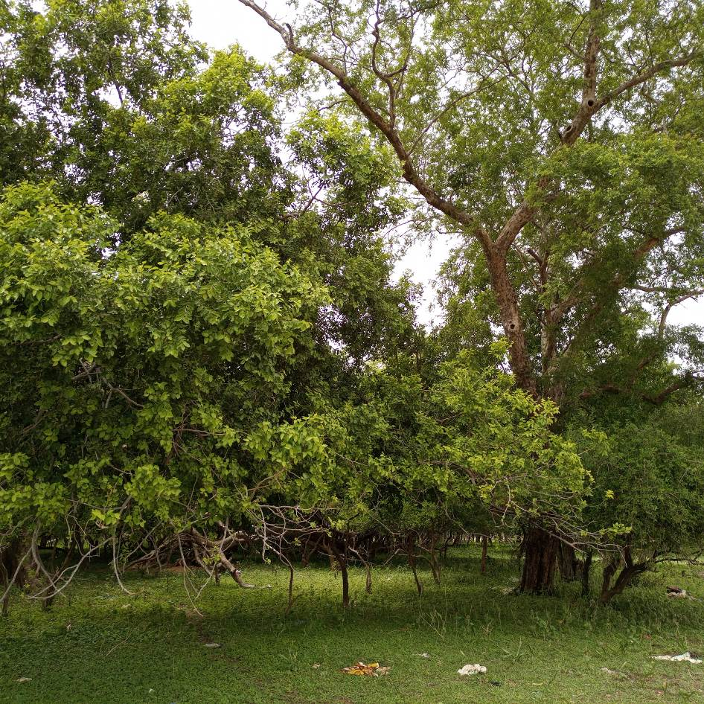
Situé à moins de 300 mètres de l’espace de conservation Zecco (forêt communale de Zecco), il s’agit un massif forestier de taille relativement très réduite (environ 1,97 hectare). Il s’agit également d’un lieu sacré du village de Baré. Il s’agit d’une formation arborée relativement dense et un site de transit pour des roussettes pendant leur migration. Cette forêt est répérée par les coordonnées de son centroïde X= 730255 et Y= 1218189 (WGS 84, UTM zone 30N).
Vue de la forêt villageoise de Baré

4.3.2. Activités induites d’amélioration des productivités et des revenus dans l’espace de conservation de Baré (forêt villageoise)

Activité 4.3.2.1. Réaliser des plantations d’enrichissement/délimitation de la forêt sacrée de Baré (1,97 hectares)

L’objectif est d’accroitre la capacité de séquestration de carbone de la forêt sacrée de Baré d’une superficie de 1,97 Hectares. La méthode : Il s’agira des plantations de délimitation d’une rangée sur une longueur totale de 510 mètres de périmètre (soit 255 plants en raison d’un écartement de 2mètres). Les moyens humains sont constitués de l’expertise technique du service forestier et l’accompagnement des populations riveraines pour les trouaisons, la plantation et les entretiens. Les moyens matériels seront constitués de plants, de pioches, pic à gaz et de pelles, des mètres ruban du matériel technique d’évaluation des ressources. Les moyens financiers seront de ressources financières pour l’acquisition des plants et du matériel, la prise en charge du service forestier et des trouaisons et plantations. Ces ressources seront financées par le budget du PDIC/REDD+ de Zecco. L’organisation et la gestion de l’activité sera faite par la commune qui assure le rôle de coordination en collaboration avec, l’association Ga Mo Wigna, le service forestier et les CVD des villages riverains pour l’exécution.

Activité 4.3.2.2. Réaliser le bornage de la forêt villageoise sacrée de Baré

L’objectif : sécuriser l’intégrité physique de la forêt sacrée de Baré. La méthode va reposer sur la confection et la pose de bornes de 20cm/20cm sur les coordonnées des sommets de la forêt. Ce qui donne un total de 11 bornes qui occuperont une superficie de 4400cm² (0,44 m²) de surface. Le projet va faire recours à un prestataire pour la réalisation de l’activité. Les moyens physiques se résumeront en bornes, et les moyens humains constitués de l’expertise technique du prestataire et le suivi contrôle de qualité du service forestier et de l’agent domanial de la mairie. Les moyens financiers seront l’offre financière du prestataire et les frais de prise en charge du service forestier et l’agent domaniale pour le suivi et le contrôle des travaux. Ces ressources seront financées par le budget du PDIC/REDD+ de Zecco. L’organisation et la gestion de l’activité sera faite par la commune qui assure le rôle de coordination et prendra contact avec le prestataire sélectionné.

Activité 4.3.2.3. Confectionner et fixer deux (2) de panneaux d'information et de sensibilisation sur la forêt sacré de Baré

L’objectif de cette activité est de renforcer la sécurisation et la visibilité de forêt villageoise de Baré. Cette activité vient renforcer l’activité de bornage et des plantations de délimitation. La méthode va reposer sur la conception des messages et leur validation par la commune, l’identification d’un prestataire pour la confection des panneaux et enfin leur fixation qui se feront avec l’appui du CVD du village. Le résultat attendu est que la visibilité de la forêt est renforcée et les types d’utilisation et d’interdiction sont connus. L’impact résidera dans le niveau de réduction des infractions sur la forêt. Les moyens matériels seront constitués de panneaux, de sable et ciment pour la fixation. Les trous de fixation seront 225 cm² par pied de panneau soit un total de 450 cm² par panneau. Ce qui donne un total pour les cinq panneaux de 900 cm² (0,096 m²). Les moyens humains seront constitués de prestataire pour la confection des panneaux et de main d’œuvre locale pour la fixation. Les moyens financiers seront constitués de frais de confection et de fixation. Ces ressources seront financées par le budget du PDIC/REDD+ de Zecco. L’organisation et la gestion de l’activité sera faite par la commune qui assure le rôle de coordination et prendra contact avec le prestataire sélectionné et le CVD de Baré.

4.4. Le suivi évaluation et la capitalisation du PDIC/REDD+ de Zecco

Activité 4.4.1 Organiser l’atelier de lancement du PDIC/REDD+ de Zecco

L’objectif est de permettre aux acteurs locaux de s’imprégner du contenu et de la stratégie de mise en œuvre du PDIC/REDD+. La méthode va reposer sur l’organisation d’un atelier de lancement. Il se fera sous forme de présentation du projet ainsi que l’approche de mise en œuvre suivi d’échanges. Au total une cinquantaine de participants issus des services techniques et administratifs, du conseil municipal, des représentants des CVD et des groupes socioprofessionnels participeront à cet atelier. Le résultat attendu est que les acteurs locaux et les décideurs sont informés sur le contenu du PDIC et sa stratégie de mise en œuvre. Les moyens physiques se résumeront en matériel et fournitures des participants. Les moyens humains sont constitués de l’équipe des experts, du personnel de Ga Mo Wigna et des participants invités par la mairie. Les moyens financiers seront constitués de frais de prise en charge et la restauration des participants. Ces ressources seront financées par le budget du PDIC/REDD+. L’organisation et la gestion de l’activité sera faite par le maire qui assure le rôle de coordination de l’activité en collaboration avec les conseillers.

Activité 4.4.2 Suivre la mise en œuvre du PDIC/REDD+ de Zecco

L’objectif est d’assurer la gestion participative et transparente du PDIC. La méthode va reposer sur l’organisation de rencontres annuelles de la commission communale mise en place à cet effet. Le suivi consistera à (i) l’adoption des plans de travail, (ii) la validation des rapports techniques et financiers et les visites terrain pour apprécier les réalisations. Le résultat attendu est que le PDIC/REDD+ est bien géré et les résultats régulièrement capitalisés. Les moyens physiques se résumeront en matériel et fournitures de formation. Les moyens humains sont constitués des membres de la commission communale. Les moyens financiers seront constitués de frais de prise en charge des membres de la commission et la restauration des participants. Ces ressources seront financées par le budget du PDIC/REDD+. L’organisation et la gestion de l’activité sera faite par le maire qui assure le rôle de coordination de l’activité en collaboration avec les membres.

Activité 4.4.3. Mettre en œuvre des mesures de sauvegarde environnementales et sociales du PDIC/REDD+ de Zecco

La mise en œuvre du PDIC/REDD+ de Zecco aura des impacts négatifs ou positifs qui mériteraient attention particulière. L’objectif de cette activité est de renforcer la prise en compte des mesures de sauvegarde environnementales et sociales dans la mise en œuvre du PDIC/REDD+. Il s’agira de prendre ou de s’assurer qu’un certain nombre de dispositions sont mises en place (gestion des déchets, sécurité et santé des personnes lors des travaux, prise en comptes des personnes vulnérables et du genre, etc.) dans la planification et la mise en œuvre des activités. La méthode va reposer sur la responsabilisation d’un point focal « sauvegarde environnementale et sociale du PDIC/REDD+ au niveau de l’association Ga Mo Wigna. Celui-ci bénéficiera d’une formation spécifique pour pouvoir assurer le suivi conseil de proximité de la mise en œuvre des activités de sorte à ce que les impacts positifs soient bonifiés et les impacts négatifs soient atténués sur l’environnement et sur les Hommes. Les moyens humains sont constitués d’un expert qui est point focal sauvegarde de Ga Mo Wigna avec l’appui de personnes ressources pour donner les conseils spécifiques à la mairie et aux prestataires de certains travaux. Les moyens financiers sont mobilisés dans la composante contribution financière de l’association Ga Mo Wigna au budget du PDIC/REDD+ de Zecco.

Activité 4.4.4 Organiser l’atelier de capitalisation du PDIC/REDD+ de Zecco

L’objectif visé est de diffuser largement les leçons et les résultats obtenus de la mise en œuvre du PDIC/REDD+ de Zecco. La méthode va reposer sur l’élaboration des TDR, l’identification et l’invitation des participants. L’atelier se fera sous forme de présentation des résultats et enseignements tirés de la mise en œuvre du PDIC suivi d’échanges. Le résultat attendu est que les acquis et les points à améliorer de la mise en œuvre du PDIC/REDD+ de Zecco sont identifiés et largement diffusés. Les moyens physiques se résumeront en matériel et fournitures des participants. Les moyens humains sont constitués de l’équipe des experts, du personnel de Ga Mo Wigna et des participants invités par la mairie. Les moyens financiers seront constitués de frais de prise en charge et la restauration des participants. Ces ressources seront financées par le budget du PDIC/REDD+ de Zecco. L’organisation et la gestion de l’activité sera faite par le maire qui assure le rôle de coordination de l’activité en collaboration avec les conseillers.

4.5. Budget détaillé du PDIC REDD+

Tableau III: Budget estimatif du PDIC/REDD+
DEPENSES PAR ACTIVITES | UINITES | QUANTITE | CU | COUT TOTAL (F CFA) | SOURCES DE FINANCEMENT
 |  |  |  |  | PDIC/REDD+ | Bénéficiaires (mairie et populations)
ESPACE DE CONSERVATION DE GONRE
1. Activités directement liée à la réduction des émissions de gaz à effet de serre dans la forêt de Gonré
Activité 4.1.2.1.1. Aménager et gérer durablement la forêt villageoise de Gonré (33,79 hectares)
Sous-Activité 4.1.2.1.1.1. Appuyer la production des plants dans l’espace de conservation de Gonré
Formation des pépiniéristes | FF | 1 | 500 000 | 500 000 | 500 000 | 0
Acquisition du matériel de pépinière | FF | 1 | 750 000 | 750 000 | 750 000 | 0
Organisation de la production des plants | Campagne | 5 | 500 000 | 2 500 000 | 2 500 000 | 0
Suivi de la production | Campagne | 5 | 500 000 | 2 500 000 | 2 500 000 | 0
Sous-Activité 4.1.2.1.1.2. Réaliser des plantations d’enrichissement/délimitation de la forêt de Gonré |  |  |  | 0 | 0 | 0
Achat des plants pour la matérialisation des limites et l'enrichissement | Nombre | 13950 | 100 | 1 395 000 | 1 395 000 | 0
Trouaison, plantation et entretien des arbres | Nombre | 13950 | 200 | 2 790 000 | 0 | 2 790 000
Sous-Activité 4.1.2.1.1.3. Réaliser des plantations individuelles dans les villages riverains dans l’espace de conservation de Gonré |  |  |  | 0 | 0 | 0
Achat des plants pour les plantations individuelles | Nombre | 45000 | 100 | 4 500 000 | 4 500 000
Trouaison, plantation et entretien des arbres | Nombre | 45000 | 200 | 9 000 000 | 0 | 9 000 000
Sous-Activité 4.1.2.1.1.4. Mettre en place un comité villageois de gestion de la forêt villageoise de Gonré. |  |  |  | 0 |  | 0
Organisation de séances d'information et de sensibilisation | Nombre | 1 | 150 000 | 150 000 | 150 000 | 0
Organiser de l’AG constitutive | Nombre | 1 | 250 000 | 250 000 | 250 000 | 0
Recherche de reconnaissance | FF | 1 | 100 000 | 100 000 | 100 000 | 0
Sous-Activité 4.1.2.1.1.5. Former/ recycler 07 membres (06H et 01 F) du comité de gestion / suivi de la charte sur leurs attributions dans l’espace de conservation de Gonré. |  |  |  | 0 |  | 0
Honoraire formateur 1 | H/J | 4 | 75 000 | 300 000 | 300 000 | 0
Honoraire formateur 2 | H/J | 4 | 75 000 | 300 000 | 300 000 | 0
Location salle (2 jours) | Jr | 2 | 50 000 | 100 000 | 100 000 | 0
Matériel de formation | FF | 2 | 50 000 | 100 000 | 100 000 | 0
Restauration des participants | H/J | 35 | 5 000 | 175 000 | 175 000 | 0
Prise en charge des participants | H/J | 35 | 5 000 | 175 000 | 175 000 | 0
Suivi des formations par le service agriculture | FF | 1 | 500 000 | 500 000 | 500 000 | 0
Sous-Activité 4.1.2.1.1.6. Elaborer une charte locale de foncière de la forêt de Gonré |  |  |  | 0 |  | 0
Honoraire de l'expert foncier | H/J | 10 | 150 000 | 1 500 000 | 1 500 000 | 0
Frais de rafraîchissement des rencontres villageoise | Nombre | 2 | 50 000 | 100 000 | 100 000 | 0
Prise en charge des Services techniques et maire | H/J | 20 | 25 000 | 500 000 | 500 000 | 0
Sous-Activité 4.1.2.1.1.7. Réaliser le bornage de la forêt villageoise de Gonré |  |  |  | 0 | 0 | 0
Confection des bornes | Nombre | 24 | 25 000 | 600 000 | 600 000 | 0
Fixation des bornes | Nombre | 24 | 10 000 | 240 000 | 240 000 | 0
Sous-Activité 4.1.2.1.1.8. Confectionner et fixer cinq (5) de panneaux d'information et de sensibilisation sur la forêt de Gonré |  |  |  | 0 |  | 0
Confection des panneaux | Nombre | 5 | 50 000 | 250 000 | 250 000 | 0
Fixation des panneaux | Nombre | 5 | 10 000 | 50 000 | 50 000 | 0
Sous-total Résultat 1: séquestration du carbone Gonré |  |  |  | 29 325 000 | 17 535 000 | 11 790 000
2 Activités induites d’amélioration des productivités et des revenus dans l’espace de conservation de Gonré
Activité 4.1.2.2.1. Appuyer 100 producteurs à la production et à l’utilisation du compost dans l’espace de conservation de Gonré (Gonré et zenko-yarcé) |  |  |  | 0
Doter les producteurs en pelles pour la production de la fumure | Nombre | 100 | 3 000 | 300 000 | 300 000 | 0
Doter les producteurs en Burkina Phosphate | Nombre | 100 | 8 000 | 800 000 | 800 000 | 0
Mobilisation des agrégats (paille, résidus agricole, fumier) | Tas | 100 | 10 000 | 1 000 000 | 0 | 1 000 000
Frais de suivi et de supervision des services techniques | H/J | 15 | 25 000 | 375 000 | 375 000 | 0
Activité 4.1.2.2.2. Appuyer 100 producteurs la fauche et conservation du fourrage naturel dans les villages riverains de l‘espace de conservation de Gonré (Gonré et zenko-yarcé) |  |  |  | 0 | 0 | 0
Matériel pour la fauche (botteleuses et faucilles) | Nombre | 100 | 50 000 | 5 000 000 | 5 000 000 | 0
Construction des fenils | Nombre | 100 | 50 000 | 5 000 000 | 0 | 5 000 000
Appui à la construction fenils (appui avec 10 tôles chevrons/producteurs) + transport | Nombre | 100 | 50 000 | 5 000 000 | 5 000 000 | 0
Frais suivi et de supervision des services techniques | H/J | 15 | 25 000 | 375 000 | 375 000 | 0
Activité 4.1.2.2.3. Appuyer l’apiculture moderne au profit de 20 jeunes et femmes dans l’espace de conservation de Gonré |  |  |  | 0
Doter les apiculteurs en kits de matériels apicole (ruches, gants, abreuvoirs, etc.) | Nombre | 30 | 75 000 | 2 250 000 | 2 250 000 | 0
Frais de transport du matériel apicole | FF | 1 | 100 000 | 100 000 | 100 000 | 0
Suivi et appui conseil de l'expert en apiculture | H/J | 15 | 75 000 | 1 125 000 | 1 125 000 | 0
Activité 4.1.2.2.4. Mettre en place un périmètre maraîcher au profit de la coopérative féminine Song Taaba Maboltenga de Gonré |  |  |  | 0 | 0 | 0
Appui à l’obtention d’une attestation de Possession Foncière (APFR) du site pour la coopérative | Nombre | 1 | 1 500 000 | 1 500 000 | 1 500 000 | 0
Acquisition de plants et reboisement sous forme de haie, | Nombre | 800 | 300 | 240 000 | 240 000 | 0
Réalisation de haies | FF | 1 | 500 000 | 500 000 | 0 | 500 000
Construire d'une latrine | Nombre | 1 | 500 000 | 500 000 | 500 000 | 0
Clôture du site avec 400 m de grillage | FF | 1 | 1 500 000 | 1 500 000 | 1 500 000 | 0
Réalisation de planches de production | lot | 1 | 750 000 | 750 000 | 750 000 | 0
Réalisation d’un forage positif | Nombre | 1 | 5 000 000 | 5 000 000 | 5 000 000 | 0
Equipement du forage d'un système de pompage avec module solaire | lot | 1 | 2 000 000 | 2 000 000 | 2 000 000 | 0
Réalisation de 5 bassins de stockages d'eau (10m²) | lot | 1 | 750 000 | 750 000 | 750 000 | 0
Raccordement du forage aux bassins de stockage | lot | 1 | 500 000 | 500 000 | 500 000 | 0
Sous-total Résultat 2:amélioration des revenus Gonré |  |  |  | 34 565 000 | 28 065 000 | 6 500 000
3. Activités de renforcement des capacités d’adaptation aux activités et responsabilités dans l’espace de conservation de Gonré
Activité 4.1.2.3.1 : Former 30 élus locaux et leaders villageois de la commune de Zecco sur la gouvernance locale et en législations environnementales
Honoraire du formateur | H/J | 10 | 100 000 | 1 000 000 | 1 000 000 | 0
Prise en charge des participants (30personnesX3jrs) | H/J | 90 | 5 000 | 450 000 | 450 000 | 0
Restauration des participants | Nombre | 90 | 3 000 | 270 000 | 270 000 | 0
Matériel et fournitures de formation | FF | 1 | 25 000 | 25 000 | 25 000 | 0
Location de salle | Jr | 3 | 50 000 | 150 000 | 0 | 150 000
Activité 4.1.2.3.2 : Organiser onze (11) séances d'information et de sensibilisation sur la sécurisation foncière dans la commune de Zecco |  |  |  | - | 0 | 0
Prise en charge des animateurs | H/J | 55 | 25 000 | 1 375 000 | 1 375 000 | 0
Frais de rafraîchissement lors des rencontres | rencontre | 5 | 50 000 | 250 000 | 250 000 | 0
Activité 4.1.2.3.3. Former 200 producteurs en technique de plantation et entretien des espèces végétales dans l’espace de conservation de Gonré (Gonré et zenko-yarcé) |  |  |  | - | 0 | 0
Honoraire du formateur | H/J | 10 | 35 000 | 350 000 | 350 000 | 0
Restauration des participants | H/J | 400 | 3 000 | 1 200 000 | 1 200 000 | 0
Matériel et fournitures de formation | FF | 2 | 50 000 | 100 000 | 100 000 | 0
Activité 4.1.2.3.4. Former 100 producteurs à la production et à l’utilisation du compost dans l’espace de conservation de Gonré: |  |  |  | - | - | 0
Honoraire du formateur | H/J | 10 | 35 000 | 350 000 | 350 000 | 0
Restauration des participants | H/J | 400 | 3 000 | 1 200 000 | 1 200 000 | 0
Matériel et fournitures de formation | FF | 2 | 50 000 | 100 000 | 100 000 | 0
Activité 4.1.2.3.5. Former 100 producteurs en technique de fauche et de conservation de fourrage naturel dans l’espace de conservation de Gonré. |  |  |  | - | 0 | 0
Honoraire du formateur | H/J | 10 | 35 000 | 350 000 | 350 000 | 0
Restauration des participants | H/J | 400 | 3 000 | 1 200 000 | 1 200 000 | 0
Matériel et fournitures de formation | FF | 2 | 50 000 | 100 000 | 100 000 | 0
Activité 4.1.2.3.6. Former 20 producteurs en techniques apicoles modernes dans l’espace de conservation de Gonré. |  |  |  | - | - | 0
Honoraire du formateur | H/J | 10 | 75 000 | 750 000 | 750 000 | 0
Restauration des participants | H/J | 400 | 3 000 | 1 200 000 | 1 200 000 | 0
Matériel et fournitures de formation | FF | 2 | 50 000 | 100 000 | 100 000 | 0
Activité 4.1.2.3.7. Former 30 membres du groupement féminin Song Taaba Maboltenga en techniques de production maraîchère de Gonré. |  |  |  | - | 0 | 0
Honoraire du formateur | H/J | 10 | 35 000 | 350 000 | 350 000 | 0
Restauration des participants | H/J | 400 | 3 000 | 1 200 000 | 1 200 000 | 0
Matériel et fournitures de formation | FF | 2 | 50 000 | 100 000 | 100 000 | 0
Sous total Capacité |  |  |  | 12 170 000 | 12 020 000 | 150 000
TOTAL ESPACE DE CONSERVATION DE GONRE |  |  |  | 76 060 000 | 57 620 000 | 18 440 000
ESPACE DE CONSERVATION DE DE LA FORET COMMUNALE DE ZECCO
1. Activités directement liée à la réduction des émissions de gaz à effet de serre dans l'espace de conservation de Zecco
Activité 4.1.2.1.1. Aménager et gérer durablement la forêt communale de Zecco (28,32 hectares)
Sous-Activité 4.1.2.1.1.1. Réaliser des plantations d’enrichissement/délimitation de la forêt de Zecco |  |  |  | -
Achat des plants pour la matérialisation des limites et l'enrichissement | Nombre | 13125 | 100 | 1 312 500 | 1 312 500 | 0
Trouaison, plantation et entretien des arbres | Nombre | 13125 | 200 | 2 625 000 | 0 | 2 625 000
Sous-Activité 4.1.2.1.1.2. Réaliser des plantations individuelles dans les villages riverains dans l’espace de conservation de Zecco (villages de Baré et Guian). |  |  |  | - | 0 | 0
Achat des plants pour les plantations individuelles | Nombre | 45000 | 100 | 4 500 000 | 4 500 000 | 0
Trouaison, plantation et entretien des arbres | Nombre | 45000 | 200 | 9 000 000 | 0 | 9 000 000
Sous-Activité 4.1.2.1.1.3. Mettre en place un comité villageois de gestion dans l’espace de conservation de Zecco. |  |  |  | - | 0 | 0
Organisation de séances d'information et de sensibilisation | Nombre | 1 | 150 000 | 150 000 | 150 000 | 0
Organiser de l’AG constitutive | Nombre | 1 | 250 000 | 250 000 | 250 000 | 0
Recherche de reconnaissance | FF | 1 | 100 000 | 100 000 | 100 000 | 0
Sous-Activité 4.1.2.1.1.4. Former/ recycler 07 membres (06H et 01 F) du comité de gestion / suivi de la charte sur leurs attributions dans l’espace de conservation de Zecco. |  |  |  | - | 0 | 0
Honoraire formateur 1 | H/J | 4 | 75 000 | 300 000 | 300 000 | 0
Honoraire formateur 2 | H/J | 4 | 75 000 | 300 000 | 300 000 | 0
Location salle (2 jours) | Jr | 2 | 50 000 | 100 000 | 100 000 | 0
Matériel de formation | FF | 2 | 50 000 | 100 000 | 100 000 | 0
Restauration des participants | H/J | 35 | 5 000 | 175 000 | 175 000 | 0
Prise en charge des participants | H/J | 35 | 5 000 | 175 000 | 175 000 | 0
Suivi des formations par le service agriculture | FF | 1 | 500 000 | 500 000 | 500 000 | 0
Sous-Activité 4.1.2.1.1.5. Elaborer une charte locale de foncière de la forêt de Zecco |  |  |  | - | 0 | 0
Honoraire de l'expert foncier | H/J | 10 | 150 000 | 1 500 000 | 1 500 000 | 0
Frais de rafraîchissement des rencontres villageoises | Nombre | 2 | 50 000 | 100 000 | 100 000 | 0
Prise en charge des Services techniques et maire | H/J | 20 | 25 000 | 500 000 | 500 000 | 0
Session du conseil municipal pour adoption | Nombre | 1 | 750 000 | 750 000 | 500 000 | 250000
Sous-Activité 4.1.2.1.1.6. Réaliser le bornage de la forêt villageoise de Zecco |  |  |  | - |  | 0
Confection des bornes | Nombre | 20 | 25 000 | 500 000 | 500 000 | 0
Fixation des bornes | Nombre | 20 | 10 000 | 200 000 | 200 000 | 0
Sous-Activité 4.1.2.1.1.7. Confectionner et fixer cinq (5) de panneaux d'information et de sensibilisation sur la forêt de Baré |  |  |  | - | - | 0
Confection des panneaux | Nombre | 5 | 50 000 | 250 000 | 250 000 | 0
Fixation des panneaux | Nombre | 5 | 10 000 | 50 000 | 50 000 | 0
Sous-total Résultat 1: séquestration du carbone Baré (FC) |  |  |  | 23 437 500 | 11 562 500 | 11 875 000
4.1.2.2 Activités induites d’amélioration des productivités et des revenus dans l’espace de conservation de conservation de Zecco (villages de Baré et Guian).
Activité 4.1.2.2.1. Appuyer 100 producteurs à la production et à l’utilisation du compost dans l’espace de conservation de Zecco (villages de Baré et Guian). |  |  |  | - | - | 0
Doter les producteurs en pelles pour la production de la fumure | Nombre | 100 | 3 000 | 300 000 | 300 000 | 0
Doter les producteurs en Burkina Phosphate | Nombre | 100 | 8 000 | 800 000 | 800 000 | 0
Mobilisation des agrégats (paille, résidus agricole, fumier) | Tas | 100 | 10 000 | 1 000 000 | 1 000 000 | 0
Frais de suivi et de supervision des services techniques | H/J | 15 | 25 000 | 375 000 | 375 000 | 0
Activité 4.1.2.2.2. Appuyer 100 producteurs la fauche et conservation du fourrage naturel dans les villages riverains de l‘espace de conservation de Zecco (villages de Baré et Guian) |  |  |  | - | - | 0
Matériel pour la fauche (botteleuses et faucilles) | Nombre | 100 | 50 000 | 5 000 000 | 5 000 000 | 0
Construction des fenils | Nombre | 100 | 50 000 | 5 000 000 | 5 000 000 | 0
Appui à la construction fenils (appui avec 10 tôles chevrons/producteurs) + transport | Nombre | 100 | 50 000 | 5 000 000 | 5 000 000 | 0
Frais suivi et de supervision des services techniques | H/J | 15 | 25 000 | 375 000 | 375 000 | 0
Activité 4.1.2.2.3. Appuyer l’aviculture villageoise au profit de la coopérative Baré sakia de Baré |  |  |  | - | - | 0
Doter les femmes en kits de matériel avicole (poulailler, coq, poules, etc.) | Nombre | 30 | 50 000 | 1 500 000 | 1 500 000 | 0
Suivi et appui conseil de l'expert en apiculture | H/J | 15 | 75 000 | 1 125 000 | 1 125 000 | 0
Sous-total Résultat 2:amélioration des revenus Baré FC |  |  |  | 20 475 000 | 20 475 000 | 0
4.1.2.3. Activités de renforcement des capacités d’adaptation aux activités et responsabilités dans l’espace de conservation de conservation de Zecco (villages de Baré et Guian).
Activité 4.1.2.3.1. Former 200 producteurs en technique de plantation et entretien des espèces végétales dans l’espace de conservation de Zecco (villages de Baré et Guian). |  |  |  |  |  | 0
Honoraire du formateur | H/J | 10 | 35 000 | 350 000 | 350 000 | 0
Restauration des participants | H/J | 400 | 3 000 | 1 200 000 | 1 200 000 | 0
Matériel et fournitures de formation | FF | 2 | 50 000 | 100 000 | 100 000 | 0
Activité 4.1.2.3.2. Former 100 producteurs à la production et à l’utilisation du compost dans l’espace de conservation de Zecco (villages de Baré et Guian). |  |  |  | 0 | 0 | 0
Honoraire du formateur | H/J | 10 | 35 000 | 350 000 | 350 000 | 0
Restauration des participants | H/J | 200 | 3 000 | 600 000 | 600 000 | 0
Matériel et fournitures de formation | FF | 2 | 50 000 | 100 000 | 100 000 | 0
Activité 4.1.2.3.3. Former 100 producteurs en technique de fauche et de conservation de fourrage naturel dans l’espace de conservation de Zecco (villages de Baré et Guian). |  |  |  | 0 | 0 | 0
Honoraire du formateur | H/J | 10 | 35 000 | 350 000 | 350 000 | 0
Restauration des participants | H/J | 200 | 3 000 | 600 000 | 600 000 | 0
Matériel et fournitures de formation | FF | 2 | 50 000 | 100 000 | 100 000 | 0
Activité 4.1.2.3.4. Former 30 membres de la coopérative Baré sakia du village Baré en aviculture. |  |  |  | 0 | 0 | 0
Honoraire du formateur | H/J | 10 | 75 000 | 750 000 | 750 000 | 0
Restauration des participants | H/J | 60 | 3 000 | 180 000 | 180 000 | 0
Matériel et fournitures de formation | FF | 2 | 50 000 | 100 000 | 100 000 | 0
Sous total Capacité Baré FC |  |  |  | 4 780 000 | 4 780 000 | 0
TOTAL ESPACE DE CONSERVATION DE ZECCO |  |  |  | 48 692 500 | 36 817 500 | 11 875 000
ESPACE DE CONSERVATION DE BARE (FORET SACREE)
1. Activités directement liée à la réduction des émissions de gaz à effet de serre dans la forêt sacrée de Baré
Activité 3.4.1. Réaliser des plantations d’enrichissement/délimitation de la forêt sacrée de Baré (1,97 hectares)
Achat des plants pour la matérialisation des limites | Nombre | 300 | 100 | 30 000 | 30 000 | 0
Trouaison, plantation et entretien des arbres | Nombre | 300 | 200 | 60 000 | 0 | 60 000
Activité 3.4.2. Réaliser le bornage de la forêt villageoise sacrée de Baré |  |  |  | 0 | 0 | 0
Confection des bornes | Nombre | 11 | 25 000 | 275 000 | 275 000 | 0
Fixation des bornes | Nombre | 11 | 10 000 | 110 000 | 110 000 | 0
Activité 4.3.3. Confectionner et fixer deux (2) de panneaux d'information et de sensibilisation sur la forêt sacrés de Baré |  |  |  | 0 | 0 | 0
Confection des panneaux | Nombre | 2 | 50 000 | 100 000 | 100 000 | 0
Fixation des panneaux | Nombre | 2 | 10 000 | 20 000 | 20 000 | 0
TOTAL FORET SACREE DE BARE |  |  |  | 595 000 | 535 000 | 60 000
4.4. Le suivi évaluation et la capitalisation du PDIC
Activité 4.4.1 Organiser l’atelier de lancement du PDIC | ff
Prise en charge des participants (50personnesX1jr) | H/J | 50 | 5 000 | 250 000 | 250 000 | 0
Restauration des participants | Nombre | 50 | 3 000 | 150 000 | 150 000 | 0
Matériel et fournitures de formation | FF | 1 | 25 000 | 25 000 | 25 000 | 0
Location de salle | Jr | 3 | 50 000 | 150 000 | 0 | 150 000
Activité 4.4.2 Suivre la mise en œuvre du PDIC/REDD+ de ZECCO |  |  |  | 0 | 0 | 0
Prise en charge de membres de la commission communale (30personnesX2jrs/anx5ans) | H/J | 300 | 5 000 | 1 500 000 | 1 500 000 | 0
Restauration des participants | Nombre | 300 | 3 000 | 900 000 | 900 000 | 0
Location de salle | Jr | 10 | 50 000 | 500 000 | 0 | 500 000
Activité 4.4.3. Mettre en œuvre des mesures de sauvegarde environnementales et sociales du PDIC/REDD+ de Zecco |  |  |  | 0 | 0 | 0
Prise en charge chargé des sauvegardes environnementales et sociales | mois | 60 | 50 000 | 3 000 000 | 3 000 000 | 0
Formation sur les sauvegardes environnementales et sociales | FF | 1 | 750 000 | 750 000 | 750 000 | 0
Moto déplacement du responsable sauvegardes environnementales et sociales | Nombre | 1 | 800 000 | 800 000 | 800 000 | 0
Fonctionnement moto | mois | 60 | 20 000 | 1 200 000 | 1 200 000 | 0
Activité 4.4.4 Organiser l’atelier de capitalisation du PDIC/REDD+ de Zecco |  |  |  | 0 | 0 | 0
Prise en charge des participants (50personnesX1jr) | H/J | 50 | 5 000 | 250 000 | 250 000 | 0
Restauration des participants | Nombre | 50 | 3 000 | 150 000 | 150 000 | 0
Matériel et fournitures de formation | FF | 1 | 25 000 | 25 000 | 25 000 | 0
Location de salle | Jr | 3 | 50 000 | 150 000 | 0 | 150 000
TOTAL SUIVI EVALUATION PDIC/ZECCO |  |  |  | 9 800 000 | 9 000 000 | 800 000
TOTAL PARTIEL PDIC/ZECCO |  |  |  | 135 147 500 | 103 972 500 | 31 175 000
Gestion du PDIC (15%) du total partiel |  |  |  | 20 272 125 | 20 272 125 | 0
TOTAL PARTIEL PDIC/ZECCO |  |  |  | 155 419 625 | 124 244 625 | 31 175 000

4.6. Cadre logique du PDIC REDD+

Tableau IV: Cadre logique
LOGIQUE D’INTERVENTION | INDICATEURS OBJECTIVEMENT VERIFIABLES | CIBLES | SOURCES DE VERIFICATION | HYPOTHESES
LOGIQUE D’INTERVENTION | INDICATEURS OBJECTIVEMENT VERIFIABLES | (valeurs des indicateurs conformément aux objectifs visés par le PDIC) (par sexe si possible) | SOURCES DE VERIFICATION | HYPOTHESES
Objectif global: contribuer à la séquestration du carbone et à la réduction de la pauvreté | Superficie de forêts aménagées | 64,08 hectares aménagés et 2004 personnes touchées | Rapport d'activités du PDIC | Politique nationale de décentralisation favorable à la création des espaces de conservation communaux et la réduction de la pauvreté en milieu rural
 | Nombre de bénéficiaires aux revenus augmentés | 64,08 hectares aménagés et 2004 personnes touchées | Rapport d'activités du PDIC
Objectifs spécifiques
Renforcer les initiatives d’aménagement et de restauration des forêts villageoises de Gonré, Zecco et Baré; | Nombre d'hectares | 54,89 | Rapport d'activités | Disponibilité des acteurs locaux et des fonds
Améliorer les productivités agropastorales et les revenus des populations dans les espaces de conservation de Zenko-Yarsé, Gonré et Baré ; | Nombre de personnes formées | 12930 personnes dont 6926 femmes | Rapports de formation, d'activités, de suivi | Disponibilité des acteurs locaux, des prestatires et des fonds
Assurer une gestion efficiente des ressources financières, une capitalisation et une large diffusion des résultats du PDIC/REDD+ de Zecco | nombre de personnes impliquées dans la mise en eouvre du PDIC | 6343 | Rapports de formation, d'activités, rapports de rencontre et d'ateliers, rapports de suivi | Expérience et engagement du personnel et de la mairie, disponibilité des acteurs locaux et des fonds
Résultats
Au moins 571 hectares de terres communales dont 64,08 hectares sont aménagés et sécurisés d’ici Décembre 2026 ; | Nombre d'hectares | 54,89 | Rapport d'activités, rapports de suivi | Disponibilité des acteurs locaux et des fonds
Au moins 2004 bénéficiaires directs dont 828 femmes mettent en œuvre des initiatives d’amélioration des productivités agropastorales et des revenus dans les espaces de conservation de Gonré, Zecco et Baré entre Janvier 2022 et Décembre 2026 | Niveau d'augmentation des revenus | 25% | Rapport d'activités, rapports de suivi | Disponibilité des acteurs locaux et des fonds
Les résultats et enseignements du PDIC/REDD+ de Zecco sont capitalisés et largement diffusés entre Janvier 2022 et Décembre 2026 | Nombre de rapport annuels validés | 5 | Rapport d'activités, rapports de suivi | Disponibilité des acteurs locaux et des fonds
ACTIVITES | INDICATEURS | CIBLE | Coût par type d’activité (préciser uniquement les budgets) | Sources de vérification
1. Activités de type 1: activités liées à la réduction des émissions de gaz à effet de serre dans les espaces de conservation de Gonré, forêt de Zecco et Baré

Sous-Activité 4.1.2.1.1.1. Appuyer la production des plants dans l’espace de conservation de Gonré | Nombre de plants | 58 950 | 6 250 000 | Rapports de suivi de la production
Sous-Activité 4.1.2.1.1.2. Réaliser des plantations d’enrichissement/délimitation de la forêt de Gonré | Nombre de plants | 13 950 | 4 185 000 | Rapports d'activités
Sous-Activité 4.1.2.1.1.3. Réaliser des plantations individuelles dans les villages riverains dans l’espace de conservation de Gonré | Nombre de plants | 45 000 | 13 500 000 | Rapports d'activités
Sous-Activité 4.1.2.1.1.4. Mettre en place un comité villageois de gestion de la forêt villageoise de Gonré. | PV d'assemblée | 1 | 500 000 | Rapports d'activités
Sous-Activité 4.1.2.1.1.5. Former/ recycler 07 membres (06H et 01 F) du comité de gestion / suivi de la charte sur leurs attributions dans l’espace de conservation de Gonré. | Nombre de participants | 7 | 1 650 000 | Rapports d'activités
Sous-Activité 4.1.2.1.1.6. Elaborer une charte locale de foncière de la forêt de Gonré | document de la charte | 1 | 2 100 000 | Rapports d'activités
Sous-Activité 4.1.2.1.1.7. Réaliser le bornage de la forêt villageoise de Gonré | Nombre de bornes | 24 | 840 000 | Rapports d'activités
Sous-Activité 4.1.2.1.1.8. Confectionner et fixer cinq (5) de panneaux d'information et de sensibilisation sur la forêt de Gonré | Nombre de panneaux | 5 | 300 000 | Rapports d'activités
Sous-Activité 4.1.2.1.1.2. Réaliser des plantations d’enrichissement/délimitation de la forêt de Zecco : | Nombre de plants | 13 125 | 3937500 | Rapports d'activités
Sous-Activité 4.1.2.1.1.3. Réaliser des plantations individuelles dans les villages riverains dans l’espace de conservation de Zecco (villages de Baré et Guian). | Nombre de plants | 45 000 | 13 500 000 | Rapports d'activités
Sous-Activité 4.1.2.1.1.4. Mettre en place un comité villageois de gestion dans l’espace de conservation de Zecco. | Nombre de plants | 1 | 500 000 | Rapports d'activités
Sous-Activité 4.1.2.1.1.5. Former/ recycler 07 membres (06H et 01 F) du comité de gestion / suivi de la charte sur leurs attributions dans l’espace de conservation de Zecco. | PV d'assemblée | 7 | 1 650 000 | Rapports d'activités
Sous-Activité 4.1.2.1.1.6. Elaborer une charte locale de foncière de la forêt de Zecco | document de la charte | 1 | 2 850 000 | Rapports d'activités
Sous-Activité 4.1.2.1.1.7. Réaliser le bornage de la forêt villageoise de Zecco | Nombre de bornes | 20 | 700000 | Rapports d'activités
Sous-Activité 4.1.2.1.1.8. Confectionner et fixer cinq (5) de panneaux d'information et de sensibilisation sur la forêt de Baré | Nombre de panneaux | 5 | 300000 | Rapports d'activités
Activité 3.4.1. Réaliser des plantations d’enrichissement/délimitation de la forêt sacrée de Baré (1,97 hectares) | Nombre de plants | 300 | 90 000 | Rapports d'activités
Activité 3.4.2. Réaliser le bornage de la forêt villageoise sacrée de Baré | Nombre de bornes | 11 | 385 000 | Rapports d'activités
Activité 4.3.3. Confectionner et fixer deux (2) de panneaux d'information et de sensibilisation sur la forêt sacrés de Baré | Nombre de panneaux | 2 | 120 000 | Rapports d'activités
Activités induites d’amélioration des productivités et des revenus dans les espaces de conservation de Gonré, forêt de Zecco et Baré
Activité 4.1.2.2.1. Appuyer 100 producteurs à la production et à l’utilisation du compost dans l’espace de conservation de Gonré (Gonré et zenko-yarcé) | Nombre de bénéficiaires | 100 | 2 475 000 | Rapports d'activités
Activité 4.1.2.2.2. Appuyer 100 producteurs la fauche et conservation du fourrage naturel dans les villages riverains de l‘espace de conservation de Gonré (Gonré et zenko-yarcé) | Nombre de bénéficiaires | 100 | 15 375 000 | Rapports d'activités
Activité 4.1.2.2.3. Appuyer l’apiculture moderne au profit de 20 jeunes et femmes dans l’espace de conservation de Gonré | Nombre de bénéficiaires | 20 | 3 475 000 | Rapports d'activités
Activité 4.4.6. Mettre en place un périmètre maraîcher au profit de la coopérative féminine Song Taaba Maboltenga de Gonré | Nombre de bénéficiaires | 1 | 13 240 000 | Rapports d'activités
Activité 4.1.2.2.1. Appuyer 100 producteurs à la production et à l’utilisation du compost dans l’espace de conservation de Baré (villages de Baré et Guian). | Nombre de bénéficiaires | 100 | 2 475 000 | Rapports d'activités
Activité 4.1.2.2.2. Appuyer 100 producteurs la fauche et conservation du fourrage naturel dans les villages riverains de l‘espace de conservation de Baré (villages de Baré et Guian) | Nombre de bénéficiaires | 100 | 15 375 000 | Rapports d'activités
Activité 4.1.2.2.3. Appuyer l’aviculture villageoise au profit de la coopérative Baré sakia de Baré | Nombre de bénéficiaires | 30 | 2 625 000 | Rapports d'activités
Activités de renforcement des capacités d’adaptation aux activités et responsabilités dans les espaces de conservation de Gonré, forêt de Zecco et Baré
Activité 4.1.2.3.1 : Former 30 élus locaux et leaders villageois de la commune de Zecco sur la gouvernance locale et en législations environnementales | Nombre de participants | 30 | 1 895 000 | Rapports d'activités
Activité 4.1.2.3.2 : Organiser onze (11) séances d'information et de sensibilisation sur la sécurisation foncière dans la commune de Zecco | Nombre de participants | 9 204 | 1 625 000 | Rapports d'activités
Activité 4.1.2.3.3. Former 200 producteurs en technique de plantation et entretien des espèces végétales dans l’espace de conservation de Gonré (Gonré et zenko-yarcé) | Nombre de participants | 200 | 1 650 000 | Rapports d'activités
Activité 4.1.2.3.4. Former 100 producteurs à la production et à l’utilisation du compost dans l’espace de conservation de Gonré: | Nombre de participants | 100 | 1 650 000 | Rapports d'activités
Activité 4.1.2.3.5. Former 100 producteurs en technique de fauche et de conservation de fourrage naturel dans l’espace de conservation de Gonré. | Nombre de participants | 100 | 1 650 000 | Rapports d'activités
Activité 4.1.2.3.6. Former 20 producteurs en techniques apicoles modernes dans l’espace de conservation de Gonré. | Nombre de participants | 20 | 2 050 000 | Rapports d'activités
Former 30 membres du groupement féminin Song Taaba Maboltenga en techniques de production maraîchère de Gonré. | Nombre de participants | 30 | 1 650 000 | Rapports d'activités
Activité 4.1.2.3.1. Former 200 producteurs en technique de plantation et entretien des espèces végétales dans l’espace de conservation de Baré (villages de Baré et Guian). | Nombre de participants | 200 | 1 650 000 | Rapports d'activités
Activité 4.1.2.3.2. Former 100 producteurs à la production et à l’utilisation du compost dans l’espace de conservation de Baré (villages de Baré et Guian). | Nombre de participants | 100 | 1 050 000 | Rapports d'activités
Activité 4.1.2.3.3. Former 100 producteurs en technique de fauche et de conservation de fourrage naturel dans l’espace de conservation de Baré (villages de Baré et Guian). | Nombre de participants | 100 | 1 050 000 | Rapports d'activités
Activité 4.1.2.3.4. Former 30 membres de la coopérative Baré sakia du village Baré en aviculture. | Nombre de participants | 20 | 1 030 000 | Rapports d'activités
4.4. Le suivi évaluation et la capitalisation du PDIC |  |  | 0
Activité 4.4.1 Organiser l’atelier de lancement du PDIC | Nombre de participants | 50 | 575 000 | Rapports d'activités
Activité 4.4.2 Suivre la mise en œuvre du PDIC/REDD+ de ZECCO | Nombre de participants | 300 | 2 900 000 | Rapports d'activités
Activité 4.4.3. Mettre en œuvre des mesures de sauvegarde environnementales et sociales du PDIC/REDD+ de Zecco | Nombre de participants | 1 | 5 750 000 | Rapports d'activités
Activité 4.4.4 Organiser l’atelier de capitalisation du PDIC/REDD+ de Zecco | Nombre de participants | 50 | 575 000 | Rapports d'activités
Frais de gestion du PDIC/REDD+ DE ZECCO |  |  | 20 272 125 | Rapports d'activités
 | TOTAL |  | 155 419 625

4.7 Synthèse des activités par espace de conservation

4.7.1. Tableau V: Activités de l’espace de conservation de Gonré

Composantes | Activités | Mode de passation | Montant estimé | Durée (mois)
1. Activités directement liée à la réduction des émissions de gaz à effet de serre dans la forêt de Gonré | Sous-Activité 4.1.2.1.1.1. Appuyer la production des plants dans l’espace de conservation de Gonré | Procédures de la commune | 6 250 000
 | Sous-Activité 4.1.2.1.1.2. Réaliser des plantations d’enrichissement/délimitation de la forêt de Gonré | Procédures de la commune | 4 185 000
 | Sous-Activité 4.1.2.1.1.3. Réaliser des plantations individuelles dans les villages riverains dans l’espace de conservation de Gonré | Procédures de la commune | 13 500 000
 | Sous-Activité 4.1.2.1.1.4. Mettre en place un comité villageois de gestion de la forêt villageoise de Gonré. | Procédures de la commune | 500 000
 | Sous-Activité 4.1.2.1.1.4. Mettre en place un comité villageois de gestion de la forêt villageoise de Gonré. | Procédures de la commune | 1 650 000
 | Sous-Activité 4.1.2.1.1.6. Elaborer une charte locale de foncière de la forêt de Gonré | Procédures de la commune | 2 100 000
 | Sous-Activité 4.1.2.1.1.7. Réaliser le bornage de la forêt villageoise de Gonré | Procédures de la commune | 840 000
 | Sous-Activité 4.1.2.1.1.8. Confectionner et fixer cinq (5) de panneaux d'information et de sensibilisation sur la forêt de Gonré | Procédures de la commune | 300 000
 | Total 1 |  | 29 325 000
2 Activités induites d’amélioration des productivités et des revenus dans les espaces de conservation de Gonré, forêt de Zecco et Baré | Activité 4.1.2.2.1. Appuyer 100 producteurs à la production et à l’utilisation du compost dans l’espace de conservation de Gonré (Gonré et zenko-yarcé) | Procédures de la commune | 2 475 000
 | Activité 4.1.2.2.2. Appuyer 100 producteurs la fauche et conservation du fourrage naturel dans les villages riverains de l‘espace de conservation de Gonré (Gonré et zenko-yarcé) | Procédures de la commune | 15 375 000
 | Activité 4.1.2.2.3. Appuyer l’apiculture moderne au profit de 20 jeunes et femmes dans l’espace de conservation de Gonré | Procédures de la commune | 3 475 000
 | Activité 4.1.2.2.4. Mettre en place un périmètre maraîcher au profit de la coopérative féminine Song Taaba Maboltenga de Gonré | Procédures de la commune | 13 240 000
 | Total 2 |  | 34 565 000
3. Activités de renforcement des capacités d’adaptation aux activités et responsabilités dans l’espace de conservation de Gonré | Activité 4.1.2.3.1 : Former 30 élus locaux et leaders villageois de la commune de Zecco sur la gouvernance locale et en législations environnementales | Procédures de la commune | 1 895 000
 | Activité 4.1.2.3.2 : Organiser onze (11) séances d'information et de sensibilisation sur la sécurisation foncière dans la commune de Zecco | Procédures de la commune | 1 625 000
 | Activité 4.1.2.3.3. Former 200 producteurs en technique de plantation et entretien des espèces végétales dans l’espace de conservation de Gonré (Gonré et zenko-yarcé) | Procédures de la commune | 1 650 000
 | Activité 4.1.2.3.4. Former 100 producteurs à la production et à l’utilisation du compost dans l’espace de conservation de Gonré: | Procédures de la commune | 1 650 000
 | Activité 4.1.2.3.5. Former 100 producteurs en technique de fauche et de conservation de fourrage naturel dans l’espace de conservation de Gonré. | Procédures de la commune | 1 650 000
 | Activité 4.1.2.3.6. Former 20 producteurs en techniques apicoles modernes dans l’espace de conservation de Gonré. | Procédures de la commune | 2 050 000
 | Activité 4.1.2.3.7. Former 30 membres du groupement féminin Song Taaba Maboltenga en techniques de production maraîchère de Gonré. | Procédures de la commune | 1 650 000
 | Total 3 |  | 12 170 000
Total Site de Gonré |  |  | 76 060 000

4.7.2. Tableau VI: Activités de l’espace de conservation de la forêt communale de Zecco

Composantes | Activités | Mode de passation | Montant estimé | Durée (mois)
 | - Activités directement liée à la réduction des émissions de gaz à effet de serre
1. Activités directement liée à la réduction des émissions de gaz à effet de serre dans l'espace de conservation de Zecco | Sous-Activité 4.1.2.1.1.1. Réaliser des plantations d’enrichissement/délimitation de la forêt de Zecco | Procédures de la commune | 3 937 500
 | Sous-Activité 4.1.2.1.1.2. Réaliser des plantations individuelles dans les villages riverains dans l’espace de conservation de Zecco (villages de Baré et Guian). | Procédures de la commune | 13 500 000
 | Sous-Activité 4.1.2.1.1.3. Mettre en place un comité villageois de gestion dans l’espace de conservation de Zecco. | Procédures de la commune | 500 000
 | Sous-Activité 4.1.2.1.1.4. Former/ recycler 07 membres (06H et 01 F) du comité de gestion / suivi de la charte sur leurs attributions dans l’espace de conservation de Zecco. | Procédures de la commune | 1 650 000
 | Sous-Activité 4.1.2.1.1.5. Elaborer une charte locale de foncière de la forêt de Zecco | Procédures de la commune | 2 850 000
 | Sous-Activité 4.1.2.1.1.6. Réaliser le bornage de la forêt villageoise de Zecco | Procédures de la commune | 700 000
 | Sous-Activité 4.1.2.1.1.7. Confectionner et fixer cinq (5) de panneaux d'information et de sensibilisation sur la forêt de Baré | Procédures de la commune | 300 000
 | Total 1 |  | 23 437 500 | 0
2 Activités induites d’amélioration des productivités et des revenus dans l’espace de conservation de conservation de Zecco (villages de Baré et Guian). | Activité 4.1.2.2.1. Appuyer 100 producteurs à la production et à l’utilisation du compost dans l’espace de conservation de Zecco (villages de Baré et Guian). | Procédures de la commune | 2 475 000
 | Activité 4.1.2.2.2. Appuyer 100 producteurs la fauche et conservation du fourrage naturel dans les villages riverains de l‘espace de conservation de Zecco (villages de Baré et Guian) | Procédures de la commune | 15 375 000
 | Activité 4.1.2.2.3. Appuyer l’aviculture villageoise au profit de la coopérative Baré sakia de Baré | Procédures de la commune | 2 625 000
 | Total 2 |  | 20 475 000 | 0
3. Activités de renforcement des capacités d’adaptation aux activités et responsabilités dans l’espace de conservation de conservation de Zecco (villages de Baré et Guian). | Activité 4.1.2.3.1. Former 200 producteurs en technique de plantation et entretien des espèces végétales dans l’espace de conservation de Zecco (villages de Baré et Guian). | Procédures de la commune | 1 650 000
 | Activité 4.1.2.3.2. Former 100 producteurs à la production et à l’utilisation du compost dans l’espace de conservation de Zecco (villages de Baré et Guian). | Procédures de la commune | 1 050 000
 | Activité 4.1.2.3.3. Former 100 producteurs en technique de fauche et de conservation de fourrage naturel dans l’espace de conservation de Zecco (villages de Baré et Guian). | Procédures de la commune | 1 050 000
 | Activité 4.1.2.3.4. Former 30 membres de la coopérative Baré sakia du village Baré en aviculture. | Procédures de la commune | 1 030 000
 | Total 3 |  | 4 780 000
Total Site de la forêt communale de Zecco |  |  | 48 692 500

4.7.3. Tableau VII: Activités de l’espace de conservation de la forêt sacrée de Baré
Composantes | Activités | Mode de passation | Montant estimé | Durée (mois)
Activité de type 1 (permettant d’augmenter directement le stock de carbone) | - Activités directement liée à la réduction des émissions de gaz à effet de serre
 | Activité 3.4.1. Réaliser des plantations d’enrichissement/délimitation de la forêt sacrée de Baré (1,97 hectares) | Procédures de la commune | 90 000
 | Activité 3.4.2. Réaliser le bornage de la forêt villageoise sacrée de Baré | Procédures de la commune | 385 000
 | Activité 4.3.3. Confectionner et fixer deux (2) de panneaux d'information et de sensibilisation sur la forêt sacrés de Baré | Procédures de la commune | 120 000
 | Total |  | 595 000
Total Site Sacré de Baré |  |  | 595 000

4.8. Carte de localisation des investissements du PDIC/ REDD + par site

4.8.1. Localisation des investissements du PDIC/REDD+ dans l’espace de conservation de Gonré
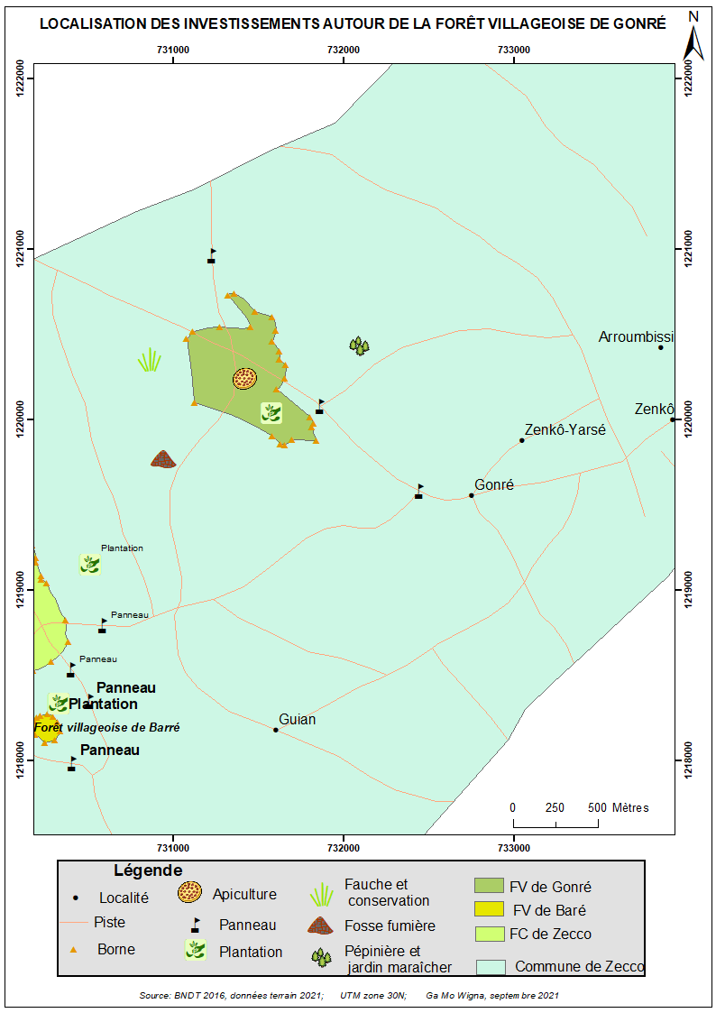
Figure 5: Localisation des interventions autour de l'espace de conservation de Gonré
4.8.2. Localisation des investissements dans l’espace de conservation de la forêt communale de Zecco
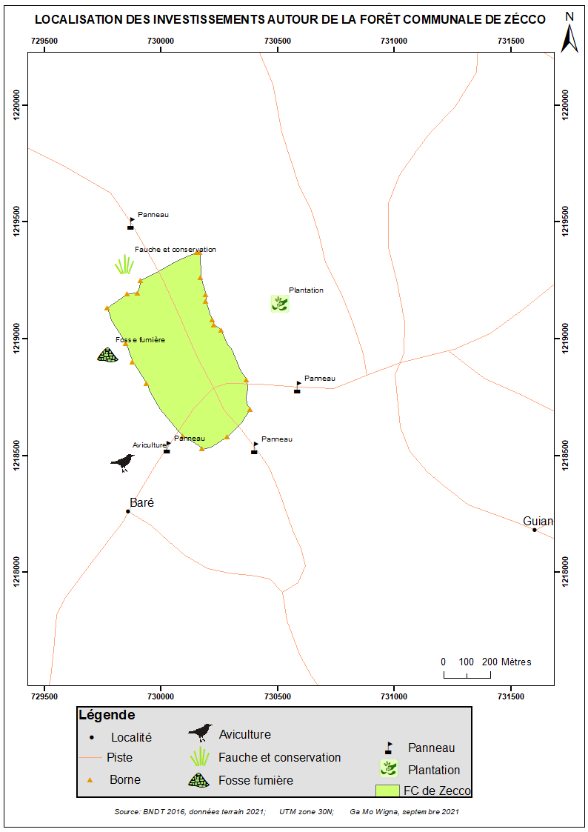
Figure 6: Localisation des interventions autour de l'espace de conservation Zécco
4.8.3. Localisation des investissements dans l’espace de conservation de la forêt sacrée de Baré
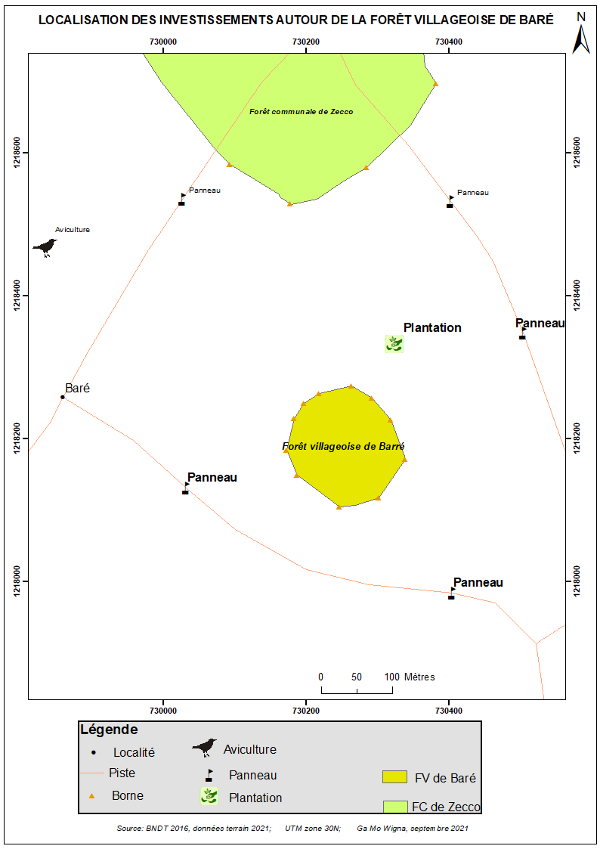
Figure 7: Localisation des interventions autour de l'espace de conservation de Baré

V. Résultats attendus

5.1 Résultats attendus en termes de bénéficiaires (directs et indirects) impactés par chacune des activités du PDIC REDD+

Les bénéficiaires du projet sont à degrés divers, les différents acteurs directs ciblés. Il s’agit des membres de sociétés coopératives simplifiées constituées de femmes qui bénéficieront de formations techniques et de dotation en équipements apicoles et avicoles. A cela, il faut ajouter, les membres des différents comités de gestion qui seront mis en place ainsi que le renforcement de leurs capacités.

La méthodologie utilisée pour l’identification des bénéficiaires s’est reposée sur les échanges avec la CTC, les CVD et les coopératives lors des missions exploratoires et d’investigation complémentaires.

Le choix des bénéficiaires directs a porté sur les populations qui vont bénéficier des investissements (formation, équipements, suivi conseil) et les bénéficiaires sont constitués de l’ensemble de la population des 4 villages qui valoriseront les connaissances des bénéficiaires directs dans leurs activités d’amélioration des productivités.

Tableau VIII: Bénéficiaires du PDIC/REDD+
Type d’activité | Référence Activité | Bénéficiaires directs
 |  | H | F | Pop.  Vulnérables | Total
1. Activités directement liée à la réduction des émissions de gaz à effet de serre dans la forêt de Gonré | Sous-Activité 4.1.2.1.1.1. Appuyer la production des plants dans l’espace de conservation de Gonré | 5 | 0 | 0 | 5
 | Sous-Activité 4.1.2.1.1.2. Réaliser des plantations d’enrichissement/délimitation de la forêt de Gonré | 711 | 862 | 0 | 1573
 | Sous-Activité 4.1.2.1.1.3. Réaliser des plantations individuelles dans les villages riverains dans l’espace de conservation de Gonré | 200 | 100 | 0 | 300
 | Sous-Activité 4.1.2.1.1.4. Mettre en place un comité villageois de gestion de la forêt villageoise de Gonré. | 485 | 606 | 0 | 1091
 | Sous-Activité 4.1.2.1.1.5. Former/ recycler 07 membres (06H et 01 F) du comité de gestion / suivi de la charte sur leurs attributions dans l’espace de conservation de Gonré. | 6 | 1 | 0 | 7
 | Sous-Activité 4.1.2.1.1.6. Elaborer une charte locale de foncière de la forêt de Gonré | 711 | 862 | 0 | 1573
 | Sous-Activité 4.1.2.1.1.7. Réaliser le bornage de la forêt villageoise de Gonré | 711 | 862 | 0 | 1573
 | Sous-Activité 4.1.2.1.1.8. Confectionner et fixer cinq (5) de panneaux d'information et de sensibilisation sur la forêt de Gonré | 711 | 862 | 0 | 1573
2 Activités induites d’amélioration des productivités et des revenus dans l’espace de conservation de Gonré | Activité 4.1.2.2.1. Appuyer 100 producteurs à la production et à l’utilisation du compost dans l’espace de conservation de Gonré (Gonré et zenko-yarcé) | 60 | 40 | 0 | 100
 | Activité 4.1.2.2.2. Appuyer 100 producteurs la fauche et conservation du fourrage naturel dans les villages riverains de l‘espace de conservation de Gonré (Gonré et zenko-yarcé) | 60 | 40 | 0 | 100
 | Activité 4.1.2.2.3. Appuyer l’apiculture moderne au profit de 20 jeunes et femmes dans l’espace de conservation de Gonré | 12 | 8 | 0 | 20
 | Activité 4.4.6. Mettre en place un périmètre maraîcher au profit de la coopérative féminine Song Taaba Maboltenga de Gonré | 0 | 30 | 0 | 30
3. Activités de renforcement des capacités d’adaptation aux activités et responsabilités dans l’espace de conservation de Gonré | Activité 4.1.2.3.1 : Former 30 élus locaux et leaders villageois de la commune de Zecco sur la gouvernance locale et en législations environnementales | 20 | 10 | 0 | 30
 | Activité 4.1.2.3.2 : Organiser onze (11) séances d'information et de sensibilisation sur la sécurisation foncière dans la commune de Zecco | 4326 | 4878 | 0 | 9204
 | Activité 4.1.2.3.3. Former 200 producteurs en technique de plantation et entretien des espèces végétales dans l’espace de conservation de Gonré (Gonré et zenko-yarcé) | 120 | 80 | 0 | 200
 | Activité 4.1.2.3.4. Former 100 producteurs à la production et à l’utilisation du compost dans l’espace de conservation de Gonré: | 60 | 40 | 0 | 100
 | Activité 4.1.2.3.5. Former 100 producteurs en technique de fauche et de conservation de fourrage naturel dans l’espace de conservation de Gonré. | 60 | 40 | 0 | 100
 | Activité 4.1.2.3.6. Former 20 producteurs en techniques apicoles modernes dans l’espace de conservation de Gonré. | 12 | 8 | 0 | 20
 | Former 30 membres du groupement féminin Song Taaba Maboltenga en techniques de production maraîchère de Gonré. | 0 | 30 | 0 | 30
TOTAL ESPACE CONSERVATION GONRE |  | 4312 | 5090 | 0 | 9402
1. Activités directement liée à la réduction des émissions de gaz à effet de serre dans l'espace de conservation de Zecco | Sous-Activité 4.1.2.1.1.2. Réaliser des plantations d’enrichissement/délimitation de la forêt de Zecco : | 540 | 624 | 0 | 1164
 | Sous-Activité 4.1.2.1.1.3. Réaliser des plantations individuelles dans les villages riverains dans l’espace de conservation de Zecco (villages de Baré et Guian). | 200 | 100 | 0 | 300
 | Sous-Activité 4.1.2.1.1.4. Mettre en place un comité villageois de gestion dans l’espace de conservation de Zecco. | 540 | 624 | 0 | 1164
 | Sous-Activité 4.1.2.1.1.5. Former/ recycler 07 membres (06H et 01 F) du comité de gestion / suivi de la charte sur leurs attributions dans l’espace de conservation de Zecco. | 6 | 1 | 0 | 7
 | Sous-Activité 4.1.2.1.1.6. Elaborer une charte locale de foncière de la forêt de Zecco | 540 | 624 | 0 | 1164
 | Sous-Activité 4.1.2.1.1.7. Réaliser le bornage de la forêt villageoise de Zecco | 540 | 624 | 0 | 1164
 | Sous-Activité 4.1.2.1.1.8. Confectionner et fixer cinq (5) de panneaux d'information et de sensibilisation sur la forêt de Baré | 540 | 624 | 0 | 1164
Activités de type 2: 2.Activités de renforcement des capacités, y compris conciliation, concertation, délimitation participative et sécurisation des zones de conservation | Activité 4.1.2.2.1. Appuyer 100 producteurs à la production et à l’utilisation du compost dans l’espace de conservation de Zecco (villages de Baré et Guian). | 60 | 40 | 0 | 100
 | Activité 4.1.2.2.2. Appuyer 100 producteurs la fauche et conservation du fourrage naturel dans les villages riverains de l‘espace de conservation de Zecco (villages de Baré et Guian) | 60 | 40 | 0 | 100
 | Activité 4.1.2.2.3. Appuyer l’aviculture villageoise au profit de la coopérative Baré sakia de Baré | 0 | 30 | 0 | 30
4.1.2.3. Activités de renforcement des capacités d’adaptation aux activités et responsabilités dans l’espace de conservation de Baré | Activité 4.1.2.3.1. Former 200 producteurs en technique de plantation et entretien des espèces végétales dans l’espace de conservation de Zecco (villages de Baré et Guian). | 120 | 80 | 0 | 200
 | Activité 4.1.2.3.2. Former 100 producteurs à la production et à l’utilisation du compost dans l’espace de conservation de Zecco (villages de Baré et Guian). | 60 | 40 | 0 | 100
 | Activité 4.1.2.3.3. Former 100 producteurs en technique de fauche et de conservation de fourrage naturel dans l’espace de conservation de Zecco (villages de Baré et Guian). | 60 | 40 | 0 | 100
 | Activité 4.1.2.3.4. Former 30 membres de la coopérative Baré sakia du village Baré en aviculture. | 0 | 30 | 0 | 30
TOTAL ESPACE CONSERVATION ZECCO |  | 3266 | 3521 | 0 | 6787
1. Activités directement liée à la réduction des émissions de gaz à effet de serre dans la forêt sacrée de Baré | Activité 3.4.1. Réaliser des plantations d’enrichissement/délimitation de la forêt sacrée de Baré (1,97 hectares) | 314 | 368 | 0 | 682
 | Activité 3.4.2. Réaliser le bornage de la forêt villageoise sacrée de Baré | 314 | 368 | 0 | 682
 | Activité 4.3.3. Confectionner et fixer deux (2) de panneaux d'information et de sensibilisation sur la forêt sacrés de Baré | 314 | 368 | 0 | 682
TOTAL FORET SACREE DE BARE |  | 942 | 1104 | 0 | 2046
TOTAL GENERAL |  | 8 520 | 9 715 | 0 | 18 235
BENEFICIAIRES DIRECTS |  | 1 176 | 828 | 0 | 2004

5.2 Résultats attendus en termes de séquestration de carbone pour chacune des activités du PDIC

Le PDIC REDD+ de Zécco a un potentiel de séquestration de de carbone de 7 561 tonnes de CO2 équivalent (7 561 tCO₂-e) comme précisé dans le tableau 9 ci-après.
De ce fait, le projet de mise en œuvre du PDIC REDD+ de Zécco est considéré comme un projet vert (il séquestre plus de carbone qu’il en émette).

Ce carbone sera séquestré à travers les activités de reboisement dans les exploitations agricoles (6,21%) et surtout par la bonne gestion des espaces de conservation (90,81%). Notons également que l’adoption des meilleures pratiques agricoles permettra également de réduire les émissions de carbone et de séquestrer 2,98% du carbone séquestrer par la mise en œuvre de l’ensemble du PDIC.

Par ailleurs, la mise en œuvre du PDIC va engendrer l’émission de 4 369 tCO₂-e à cause de l’utilisation du carburant pour les motocyclettes et voitures lors des différents déplacements et les activités de bureau qui vont consommer de l’électricité. De toutes les activités du PDIC REDD+ de Zécco, c’est la production de la fumure organique qui engendre la plus grande émission de CO₂ à cause surtout du dégagement du méthane issu des déjections (des ruminants notamment les bœufs) utilisées dans le processus de production de la fumure organique comme présenté en annexe 2.

Il est important de souligner qu’en termes de potentialité de séquestration du carbone, la création et/ou la gestion des espaces de conservation est largement plus avantageuse que le reboisement dans les agrosystèmes. Le cas de la mise en œuvre du présent PDIC est plus que illustratif.
En effet, la gestion trois deux espaces de conservation d’une superficie totale de 64 ha permet d’obtenir un potentiel de séquestration de 10 834 tCO₂-e tandis que le reboisement de 90 000 plants sur 432 ha en raison de 625 pieds à l’hectare n’a qu’un potentiel de séquestration de 741 tCO₂-e soit 6,21% du carbone total séquestré.

De ce fait, dans le cadre de la mise en œuvre des projets REDD+, la création des espaces de conservation est vivement conseillée.

Tableau IX: Résultats attendus de séquestration du carbone
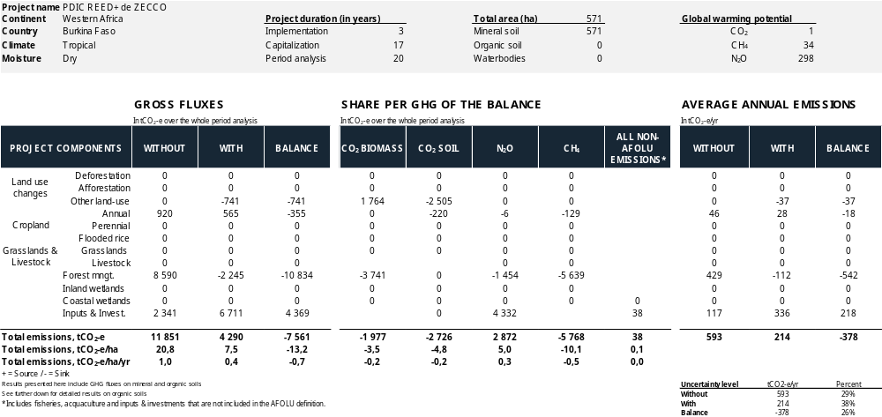

5.3 résultats attendus en termes de co-bénéfices

5.3.1. Au niveau environnemental

Les investissements dans les espaces de conservation (délimitation, protection, enrichissement contribueront à créer un contexte de quiétude favorable au développement de la faune sauvage et aux possibilités de développement d’autres activités de valorisation comme le tourisme ;

Les réalisations de renforcement des productivités (promotion de la fumure organique, régénération naturelle assistée, fauche et conservation du fourrage renforcement non seulement les sols et le couvert végétal, mais aussi créeront des conditions favorables au développement de la micro faune (insectes pollinisateurs, varans, serpents dans les champs);

Enfin la mise en œuvre du PDIC/REDD+ dans la commune contribuera à séquestrer 7 561 tonnes de CO2 équivalent (7 561 tCO₂-e). Ce qui sera d’une importance inestimable en terme de contribution à la préservation de l’environnement d’une part et d’autre part à renforcer la contribution nationale déterminer du Pays en terme d’engagement du Pays en faveur de la réduction des Gaz à effet de serre.

5.3.2. Au niveau socioéconomique

- Les capacités techniques et connaissances acquises lors des séances d’information et de sensibilisation renforceront les aptitudes des communautés et les possibilités de formation d’autres producteurs au sein de la communauté ;

- Les activités de génération de revenus contribueront à la création d’emplois verts dans les secteurs d’activités suivantes :

- La production de plants dans la pépinière multifonctionnelle permettra aux pépiniéristes de générer en moyenne 11 737 500 F CFA dans la vente des plants. A cela s’ajoutera les recettes qui pourront être générées des productions de contre saison comme les choux, les tomates, le piment, les aubergines, etc. augmenteront les revenus d’au moins trente (30) femmes de la coopérative Song Taaba Maboltenga de Gonré ;

- Le développement de l’apiculture offrira l’opportunité à vingt (20) jeunes et femmes de diversifier leurs sources de revenus. En effet, sur la base d’une production annuelle moyenne de 30 kg de miel par ruche, chaque bénéficiaire, avec cinq (5) ruches génèrera environ 150gk de miel. Ce qui donne, sur la base de 2000 F CFA le kg de miel, un revenu d’environ 300 000 F CFA par an et par bénéficiaire.

- La promotion de l’aviculture offrira des opportunités de renforcement des revenus de trente femmes de la coopérative Baré sakia de Baré. Sur la base d’une dotation de base de 10 poules et d’un coq, chaque bénéficiaire pourra élever au moins 50 poussins par semestre. Leur vente au bout de six mois contribuera, sur la base de 2500 F CFA le poulet, à la génération d’au moins 125 000 F CFA par femme et par semestre. Ce qui constitue, dans le contexte rural, un grand apport en termes d’amélioration des revenus additionnels ;

- La promotion de l’activité de fauche et de conservation constituera une opportunité de création d’emploi verte à travers la fauche et la commercialisation du fourrage naturelle. Le contexte écologique de la commune marqué par une raréfaction des ressources pastorale offre des perspectives assez intéressantes pour le développement de cette activité comme activité de génération de revenus.

- Les activités communautaires (unités de transformation, sessions de formations, fonctionnement des comités de gestion, participation aux échanges et rencontres pendant et après le projet, etc.) contribueront à consolider la cohésion sociale et le frottement entre producteurs des différents villages. Ce qui renforce la promotion des expériences endogènes ;

5.3.3. Au niveau institutionnel

Le processus d’élaboration du PDIC/REDD+, de par son approche axée sur la participation et concertation multi échelles et multi acteurs combinée avec sa particularité d’être un projet axé sur la réduction des émissions des Gaz à effet de serre et la dégradation des espaces de conservation constitue une expérience additionnelle pour les collectivités locales. Cette expérience acquise constitue une opportunité de prise en compte des questions environnementales émergeantes (crédit carbone, REDD+, etc.) dans la planification locale ;

La mise en œuvre du PDIC/REDD+ viendra atténuer l’insuffisance des PCD dans le domaine de la conservation de la promotion des initiatives de réduction de déforestation et de la dégradation dans l’espace communal;

Le PDIC/REDD+ aura un co-bénéfice important aux niveaux politiques et stratégiques à savoir une opportunité pour la Commune de matérialiser certaines dispositions du Code Générales des collectivités notamment la création et de la gestion des espaces de conservation (Articles 89 et 90).

VI. Principaux risques dans la mise en œuvre des PDIC/REDD+

6.1. Au niveau environnemental

La mauvaise pluviométrie entrainant de longue et rude sècheresse pourront influencer négativement l’atteinte de l’objectif de renforcement des capacités de séquestration par les opérations d’enrichissements des forêts et d’amélioration des productivités. L’accent devra être mis sur les espèces résistantes aux sécheresses et à croissance rapide ;

Les risques de disparition totale des quelques reliques forestières existantes de la commune sont réels si rien n’est entrepris urgemment en faveur des trois petites forêts existants. La mise en œuvre du PDIC devra permettre d’atténuer ce risque ;

La mise en œuvre du PDIC en lui-même va engendrer des émissions de carbone. En effet, les missions de supervisions et de suivi des partenaires et de l’équipe de la mairie et de Ga Mo Wigna, les papiers et autres carburant pour les déplacements des bénéficiaires et des acteurs impliqués dans la gestion du projet sont des sources non négligeables d’émission qui devront faire l’objet d’attention. La désignation d’un point focal « sauvegarde environnementale et sociale » au niveau de la coordination de Ga Mo Wigna devra contribuer à maintenir le niveau de séquestration envisagé dans le projet à un niveau élevé.

6.2. Au niveau socioéconomique

Les risques de découragement des populations en cas de bénéfices trop faibles ou tardifs par rapport aux attentes. Ce qui pourrait accentuer les mauvaises pratiques préjudiciables aux efforts de conservations entreprises ;

La non existence de documents formels de création de ces forêts constitue un grand risque en terme de remise en cause des droits fonciers par les propriétaires terriens. Pareillement à la mise en œuvre du PDIC/REDD+, un processus de classement et d’immatriculation de ces deux espaces de conservation devra être entreprise afin d’atténuer ce risque ;

L’accaparement des postes de responsabilités dans les différents instances (comité de gestion des forêts, des unités de transformation PLFN, etc.) pourra entrainer le désengagement des certains bénéficiaires ou des conflits préjudiciables à leur fonctionnement ;

6.3. Au niveau institutionnel

Les lenteurs administratives et la lourdeur des procédures de passation des marchés contribueront d’une part à un faible niveau d’exécution technique et financier, mais entraîneront la non réalisation dans les délais, le report ou simplement l’annulation de certaines réalisations.

L’instabilité politique influencera négativement la mise en œuvre efficace du PDIC/REDD+ de la commune au regard de la forte implication du conseil municipal dans les prises de certaines décisions nécessaires à la poursuite des certaines activités comme l’adoption des PDIC, l’adoption des chartes foncières etc.

ANNEXES

Annexe 1 : Chronogramme indicatif détaillé des activités

Résultats/ Activités | Période (de Janvier 2022 à décembre 2026) |  |  |  |  | Responsable | Partenaire de mise en œuvre
 | An1 | An2 | An3 | An4 | An5
Au moins 571 hectares de terres communales dont 64,08 hectares sont aménagés et sécurisés d’ici Décembre 2026
Sous-Activité 4.1.2.1.1.1. Appuyer la production des plants dans l’espace de conservation de Gonré | XX | XX | XX |  |  | Maire | pépiniéristes, Service techniques
Sous-Activité 4.1.2.1.1.2. Réaliser des plantations d’enrichissement/délimitation de la forêt de Gonré | XX | XX | XX |  |  | Maire | COGES, CVD, Service techniques
Sous-Activité 4.1.2.1.1.3. Réaliser des plantations individuelles dans les villages riverains dans l’espace de conservation de Gonré | XX | XX | XX |  |  | Maire | COGES, CVD, Service techniques
Sous-Activité 4.1.2.1.1.4. Mettre en place un comité villageois de gestion de la forêt villageoise de Gonré. |  | XX |  |  |  | Maire | COGES, CVD, Service techniques
Sous-Activité 4.1.2.1.1.5. Former/ recycler 07 membres (06H et 01 F) du comité de gestion / suivi de la charte sur leurs attributions dans l’espace de conservation de Gonré. | XX | XX |  |  |  | Maire | COGES, CVD, Service techniques
Sous-Activité 4.1.2.1.1.6. Elaborer une charte locale de foncière de la forêt de Gonré | XX |  |  |  |  | Maire | COGES, CVD, Service techniques
Sous-Activité 4.1.2.1.1.7. Réaliser le bornage de la forêt villageoise de Gonré | XX |  |  |  |  | Maire | COGES, CVD, Service techniques
Sous-Activité 4.1.2.1.1.8. Confectionner et fixer cinq (5) de panneaux d'information et de sensibilisation sur la forêt de Gonré | XX |  |  |  |  | Maire | COGES, CVD, Service techniques
Sous-Activité 4.1.2.1.1.2. Réaliser des plantations d’enrichissement/délimitation de la forêt de Zecco : | XX | XX | XX |  |  | Maire | COGES, CVD, Service techniques
Sous-Activité 4.1.2.1.1.3. Réaliser des plantations individuelles dans les villages riverains dans l’espace de conservation de Zecco (villages de Baré et Guian). | XX | XX | XX |  |  | Maire | COGES, CVD, Service techniques
Sous-Activité 4.1.2.1.1.4. Mettre en place un comité villageois de gestion dans l’espace de conservation de Zecco. | XX | XX | XX |  |  | Maire | COGES, CVD, Service techniques
Sous-Activité 4.1.2.1.1.5. Former/ recycler 07 membres (06H et 01 F) du comité de gestion / suivi de la charte sur leurs attributions dans l’espace de conservation de Zecco. | XX | XX | XX |  |  | Maire | COGES, CVD, Service techniques
Sous-Activité 4.1.2.1.1.6. Elaborer une charte locale de foncière de la forêt de Zecco | XX |  |  |  |  | Maire | COGES, CVD, Service techniques
Sous-Activité 4.1.2.1.1.7. Réaliser le bornage de la forêt villageoise de Zecco | XX |  |  |  |  | Maire | COGES, CVD, Service techniques
Sous-Activité 4.1.2.1.1.8. Confectionner et fixer cinq (5) de panneaux d'information et de sensibilisation sur la forêt de Baré | XX |  |  |  |  | Maire | COGES, CVD, Service techniques
Activité 3.4.1. Réaliser des plantations d’enrichissement/délimitation de la forêt sacrée de Baré (1,97 hectares) | XX |  |  |  |  | Maire | COGES, CVD, Service techniques
Activité 3.4.2. Réaliser le bornage de la forêt villageoise sacrée de Baré | XX |  |  |  |  | Maire | COGES, CVD, Service techniques
Activité 4.3.3. Confectionner et fixer deux (2) de panneaux d'information et de sensibilisation sur la forêt sacrés de Baré | XX |  |  |  |  | Maire | COGES, CVD, Service techniques
Au moins 2004 bénéficiaires directs dont 828 femmes mettent en œuvre des initiatives d’amélioration des productivités agropastorales et des revenus dans les espaces de conservation de Gonré, Zecco et Baré entre Janvier 2022 et Décembre 2026
Activité 4.1.2.2.1. Appuyer 100 producteurs à la production et à l’utilisation du compost dans l’espace de conservation de Gonré (Gonré et zenko-yarcé) | XX | XX | XX |  |  | Maire | COGES, CVD, Service techniques
Activité 4.1.2.2.2. Appuyer 100 producteurs la fauche et conservation du fourrage naturel dans les villages riverains de l‘espace de conservation de Gonré (Gonré et zenko-yarcé) | XX | XX | XX |  |  | Maire | COGES, CVD, Service techniques
Activité 4.1.2.2.3. Appuyer l’apiculture moderne au profit de 20 jeunes et femmes dans l’espace de conservation de Gonré | XX |  |  |  |  | Maire | COGES, CVD, Service techniques
Activité 4.4.6. Mettre en place un périmètre maraîcher au profit de la coopérative féminine Song Taaba Maboltenga de Gonré | XX |  |  |  |  | Maire | COGES, CVD, Service techniques
Activité 4.1.2.2.1. Appuyer 100 producteurs à la production et à l’utilisation du compost dans l’espace de conservation de Baré (villages de Baré et Guian). | XX | XX | XX |  |  | Maire | COGES, CVD, Service techniques
Activité 4.1.2.2.2. Appuyer 100 producteurs la fauche et conservation du fourrage naturel dans les villages riverains de l‘espace de conservation de Baré (villages de Baré et Guian) | XX | XX | XX |  |  | Maire | COGES, CVD, Service techniques
Activité 4.1.2.2.3. Appuyer l’aviculture villageoise au profit de la coopérative Baré sakia de Baré | XX |  |  |  |  | Maire | COGES, CVD, Service techniques
Activité 4.1.2.3.1 : Former 30 élus locaux et leaders villageois de la commune de Zecco sur la gouvernance locale et en législations environnementales | XX |  |  |  |  | Maire | COGES, CVD, Service techniques
Activité 4.1.2.3.2 : Organiser onze (11) séances d'information et de sensibilisation sur la sécurisation foncière dans la commune de Zecco | XX | XX | XX | XX |  | Maire | COGES, CVD, Service techniques
Activité 4.1.2.3.3. Former 200 producteurs en technique de plantation et entretien des espèces végétales dans l’espace de conservation de Gonré (Gonré et zenko-yarcé) | XX | XX | XX |  |  | Maire | COGES, CVD, Service techniques
Activité 4.1.2.3.4. Former 100 producteurs à la production et à l’utilisation du compost dans l’espace de conservation de Gonré: | XX | XX | XX |  |  | Maire | COGES, CVD, Service techniques
Activité 4.1.2.3.5. Former 100 producteurs en technique de fauche et de conservation de fourrage naturel dans l’espace de conservation de Gonré. | XX | XX | XX |  |  | Maire | COGES, CVD, Service techniques
Activité 4.1.2.3.6. Former 20 producteurs en techniques apicoles modernes dans l’espace de conservation de Gonré. | XX |  |  |  |  | Maire | COGES, CVD, Service techniques
Former 30 membres du groupement féminin Song Taaba Maboltenga en techniques de production maraîchère de Gonré. | XX |  |  |  |  | Maire | COGES, CVD, Service techniques
Activité 4.1.2.3.1. Former 200 producteurs en technique de plantation et entretien des espèces végétales dans l’espace de conservation de Baré (villages de Baré et Guian). | XX | XX | XX |  |  | Maire | COGES, CVD, Service techniques
Activité 4.1.2.3.2. Former 100 producteurs à la production et à l’utilisation du compost dans l’espace de conservation de Baré (villages de Baré et Guian). | XX | XX | XX |  |  | Maire | COGES, CVD, Service techniques
Activité 4.1.2.3.3. Former 100 producteurs en technique de fauche et de conservation de fourrage naturel dans l’espace de conservation de Baré (villages de Baré et Guian). | XX | XX | XX |  |  | Maire | COGES, CVD, Service techniques
Activité 4.1.2.3.4. Former 30 membres de la coopérative Baré sakia du village Baré en aviculture. | XX |  |  |  |  | Maire | COGES, CVD, Service techniques
Les résultats et enseignements du PDIC/REDD+ de Zecco sont capitalisés et largement diffusés entre Janvier 2022 et Décembre 2026 |  |  |  |  |  | Maire | COGES, CVD, Service techniques
Activité 4.4.1 Organiser l’atelier de lancement du PDIC | XX |  |  |  |  | Maire | COGES, CVD, Service techniques
Activité 4.4.2 Suivre la mise en œuvre du PDIC/REDD+ de ZECCO | XX | XX | XX | XX | XX | Maire | COGES, CVD, Service techniques
Activité 4.4.3. Mettre en œuvre des mesures de sauvegarde environnementales et sociales du PDIC/REDD+ de Zecco | XX | XX | XX | XX | XX | Maire | COGES, CVD, Service techniques
Activité 4.4.4 Organiser l’atelier de capitalisation du PDIC/REDD+ de Zecco |  |  |  |  | XX | Maire | COGES, CVD, Service techniques

Annexe 2 : Listes et contacts des personnes et structures rencontrées

ACTIVITES | Estimation de tous les GES (CO2, N20, CH4) en tCO2eq
SEQUESTRATION
Utilisation de la fumure organique | - 354,95
Plantations individuelles dans les exploitations agricoles | - 741,31
Conservation des massifs forestiers | - 10 834,39
EMMISSION
Bornage des forêts | 0,19
Panneautage des forêts | 0,04
Production fumure organique | 4 331,64
Déplacement lors la formation élus locaux | 3,03
Déplacement lors du renouvellement des CCFV | 0,43
Déplacement du responsable sauvegarde environnemental et social du PDIC | 8,67
Déplacement lors de l'atelier de restitution | 3,03
Déplacement lors de la session d'adoption | 3,03
Déplacement lors de l’atelier de lancement | 3,03
Déplacement lors de l’atelier de capitalisation | 3,03
Utilisation électricité dans le cadre de la gestion du projet | 13,75
Bilan général | - 7 561

Annexe 3 : Listes et contacts des personnes et structures rencontrées

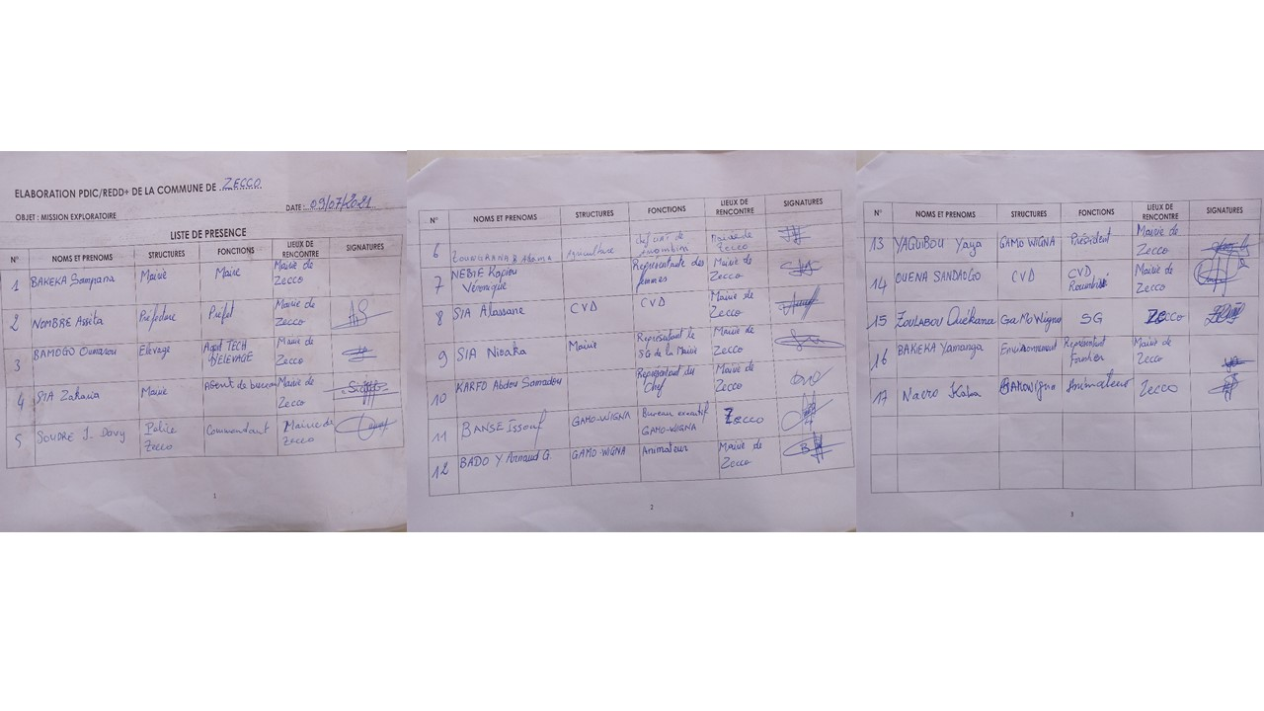
Liste des personnes rencontrées lors de la mission exploratoire

Liste des personnes rencontrées lors de la mission d’investigation complémentaire

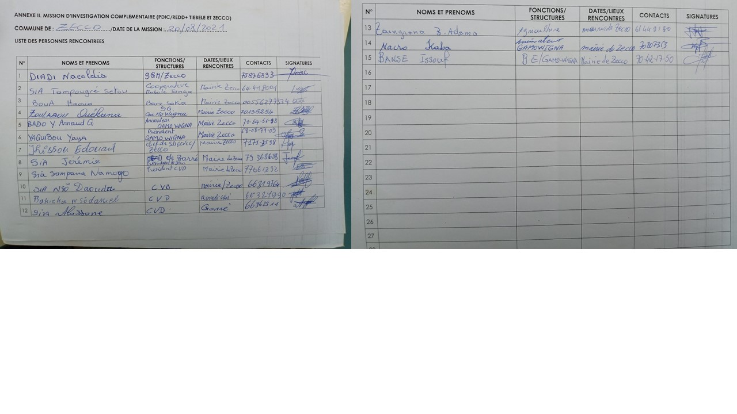

Annexe 4 : Quelques photos du processus d’élaboration du PDIC/REDD+ de Zecco

ACTIVITES | PHOTOS
Rencontre d’information avec la commission communale du suivi de l’élaboration du PDIC/REDD+ | 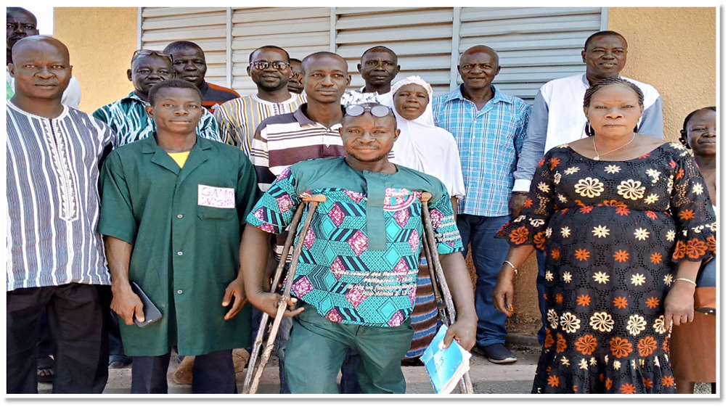
Séance de travail avec lors de la mission préparatoire | 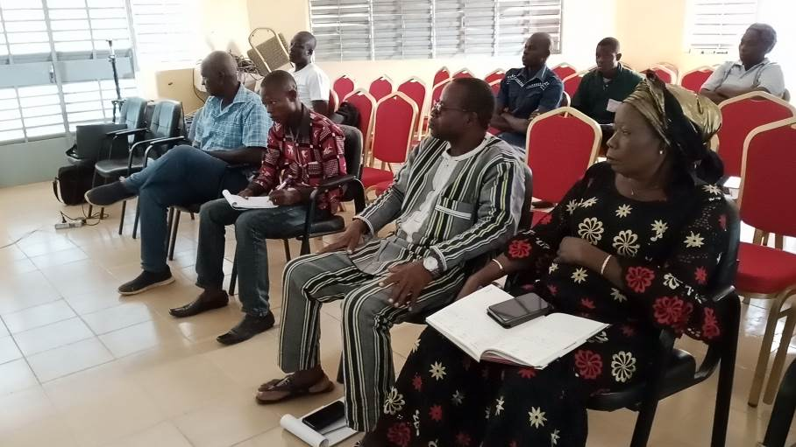
Visite des espaces de conservation lors de la mission exploratoire
  Berges du cours d’eau protégée par l’E.C de Barré | Peuplement de Khaya senegalensis dans l’E.C de Gonré | Une concession dans l’E.C. de Gonré
Séance de travail lors de la mission d’investigation complémentaire | 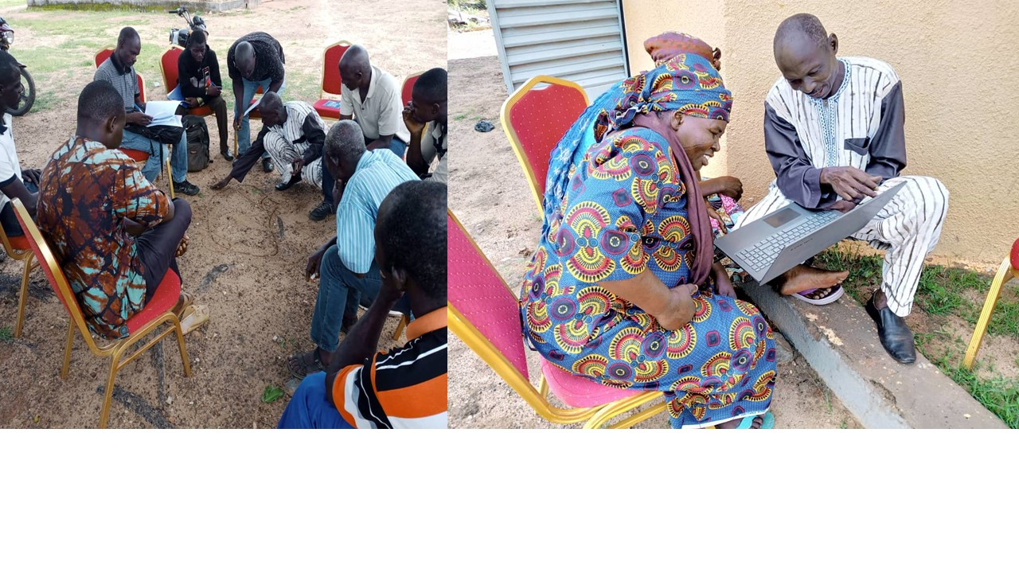
Atelier technique restitution du PDIC/REDD+ | PM
Session du conseil municipal pour l’adoption du PDIC/REDD+ | PM

1US$=552,48 Franc CFA cours du 03septembre 2021
Utilisation de la fumure organique (75 hectares), Plantations individuelles (432 hectares), Forêts conservées (64,08 hectares)
Confère tableau N° VIII sur les bénéficiaires
Guide méthodologique pour la création des espaces de conservation par les collectivités territoriale (MECV, 2010)

